П Р О Е К Т
Версия 14
27.08.2007

С.И. Алехин, Н.И.Беликов, А.Н. Васильев, А.С. Вовенко, Ю.М. Гончаренко, В.Н. Гришин, А.М. Давиденко, А.А. Деревщиков, В.А. Качанов, А.С.Кожин, Д.А. Константинов, В.А.Кормилицин, В.И. Кравцов, А.К. Лиходед, А.В.Лучинский, Ю.А. Матуленко, Ю.М. Мельник,А.П. Мещанин,
Н.Г. Минаев, В.В. Мочалов, Д.А. Морозов, Л.В. Ногач, С.Б. Нурушев,
А.В. Рязанцев, П.А. Семенов, Л.Ф. Соловьев, С.Р. Слабоспицкий,
А.Ф. Прудкогляд, А.В. Узунян, М.Н. Уханов, Ю.В. Харлов,
Б.В.Чуйко, А.Е. Якутин
(ИФВЭ, Протвино)

Изучение СПиновых АСимметрий
в образовании легких резонансов и ЧАРМония на ускорителе У-70
(Предложение эксперимента СПАСЧАРМ)

Содержание

1 Введение 3
2 Теоретическая и экспериментальная ситуации в образовании чармония. 6
2.1 Образование чармония в адронных столкновениях…………………………… 6
2.2. Образование чармония в ионных столкновениях 10
3 Физическое обоснование 12
4 Моделирование и требования к экспериментальной установке 14
5 Экспериментальная установка. 16
5.1. Вывод и регистрация пучка в зоне 14 канала. 17
5.1.1 Вывод протонного пучка в зону 14 канала. 18
5.1.2 Регистрация пучка. 19
5.2. Комплекс поляризованных протонных мишеней. 20
5.3. Электромагнитный калориметр 21
5.4. Магнитный спектрометр 24
5.5. Другие детекторы 25
5.5.1 Триггерный ячеистый сцинтилляционный годоскоп 25
5.5.2 Адронный калориметр 26
5.5.3 Мюонный спектрометр 26
6 Триггер, электроника и система сбора данных 27
6.1 Система сбора данных……..………………………………………………………..27
6.2 Оценка объема данных………..…………………………………………………….29
6.3 Длина события в байтах……..……………………………………………………...30
6.4 Количество носителей информации……..………………………………………...30
7 Точности измерений спиновых наблюдаемых. 31
8 Первый этап проекта - обзорный эксперимент по односпиновым асимметриям в
образовании легких резонансов. 32
8.1 Введение 32
8.2 Физическое обоснование 33
8.2.1 Эксклюзивные реакции 34
8.2.2 Инклюзивные реакции 36
8.3 Экспериментальная установка Спасчарм-1 41
8.3.1 Многоканальные пороговые черенковские счетчики 43
8.3.2 Работы по детекторам GEM в 2007-2008 годах 44
8.4 Ожидаемые статистические ошибки в односпиновой асимметрии в разных инклюзивных реакциях в π⁻p-взаимодействии при энергии 34 ГэВ. 45
8.4.1 Реакция π⁻p→ωХ 46
8.4.2 Реакция π⁻p→ρХ 47
8.4.3 Реакция π⁻p→η’Х 48
8.4.4 Реакция π⁻p→f₂ Х 49
8.4.5 Реакция π⁻p→ϕХ 49
8.4.6 Реакция π⁻p→К*⁰Х 50
8.4.7 Реакция π⁻p→анти-К*⁰Х 51
9 Оценка стоимости проекта 52
10 План-график реализации проекта………………………………………………………..52
11 Заключение………………………………………………………………………………..55
12 Список литературы……………………………………………………………………….57

Введение

Интерес к исследованию спиновой зависимости сильного взаимодействия связан с возможностью изучения структуры адронов и динамики взаимодействия структурных составляющих адронов – кварков и глюонов, имеющих ненулевой спин. В последние годы произошел заметный прогресс в экспериментальном изучении спиновых эффектов при высоких энергиях. Стало ясно, что проблема спина тесно связана с кварк-глюонной структурой адронов и их взаимодействий. Развивается теоретическое осмысление спиновых эффектов. Однако сегодня нет теории, претендующей на полное описание поляризационных эффектов. Поэтому новые экспериментальные результаты в этом направлении крайне важны и актуальны для развития теории.
Спин играет центральную роль в теории сильного взаимодействия, квантовой хромодинамике или КХД. Понимание спиновых явлений в КХД поможет понять саму КХД. Нуклоны, протоны и нейтроны построены из кварков и глюонов, переносчиков взаимодействия в КХД. Эксперименты по глубоко-неупругому рассеянию неполяризованных электронов и мюонов на неполяризованных нуклонах впервые открыли кварки в 60-х годах. Затем в течение последующих тридцати лет эти же эксперименты подтвердили предсказания КХД об энергетической зависимости сечений рассеяния. Это был триумф КХД. В 1988 году эксперимент EMC (European Muon Collaboration) в ЦЕРН по глубоко-неупругому рассеянию поляризованных лептонов на поляризованных нуклонах представил результаты, в которых вклад спинов кварков в спин продольно-поляризованного протона мал[], что противоречило расчетам КХД. Эта проблема получила название “спиновый кризис нуклона”. Последние результаты показывают, что только 30% спина протона переносятся валентными и морскими кварками и антикварками. Оставшиеся 70% должны переносить глюоны или орбитальный момент движения кварков и глюонов в протоне. До сих пор эта проблема не решена, и на многих ускорителях мира идет ее интенсивное изучение. Проводятся и планируются эксперименты, нацеленные на определение вклада в продольный спин протона от глюонов и орбитального момента партонов в протоне. Исследования, предлагаемые в данном проекте, хорошо дополняют картину планируемых мировых исследований в изучении структуры протона.
Экспериментально обнаруженные поляризация Λ-гиперонов и односпиновая поперечная асимметрия в инклюзивном образовании пионов в области фрагментации поляризованного протонного пучка не зависят от энергии в широком диапазоне энергии в лабораторной системе от 20 до 20000 ГэВ. Это говорит о том, что эти наблюденные эффекты прямо связаны со структурой протона. Не исключено, что в будущем это распространится на большое число других процессов. На первое место в поляризационных исследованиях уже выходит не энергия, а статистическая обеспеченность результатов. Новые поляризационные исследования, предлагаемые на ускорителе У-70 в Протвино при энергиях несколько десятков ГэВ, являются актуальными в изучении структуры протона.

Основной целью данного проекта является изучение спиновой структуры протона, в первую очередь определение вклада глюонов в спин протона при больших значениях переменной Бьеркена х, через исследование спиновых эффектов в образовании чармония. Характерной особенностью процессов образования чармония является их высокая чувствительность к глюонному содержанию взаимодействующих частиц. Это свойство в случае сталкивающихся поляризованных протонов используется для определения степени поляризации глюонов ΔG/G. Исследование процессов образования частиц, содержащих тяжелые кварки (c, b), является одной их ключевых задач современной экспериментальной физики высоких энергий. Тяжелые кварки образуются на ранней стадии взаимодействия партонов при столкновениях адронов, и образующиеся при этом адроны несут практически неискаженную информацию о структуре сталкивающихся адронов и механизмах взаимодействия их составных частей. Образование состояний чармония в столкновениях нуклонов особенно интересно, так как состояния с квантовыми числами 1⁻⁻, 1⁺⁺, 2⁺⁺ несут информацию о плотности глюонов в нуклонах. Подобные состояния относительно легко регистрировать через их дилептонные и радиационные моды распада.
В КХД на уровне твист-2 введены три фундаментальные функции распределения партонов: функция f(x) распределения партонов по импульсам, усредненная по спинам; функция спиральности g(x) распределения партонов по спиральностям в продольно-поляризованном нуклоне и функция трансверсальности h(x) распределения партонов по спинам в поперечно-поляризованном нуклоне. Спиновый кризис нуклона связан прежде всего с функцией g(x). Изучение функции трансверсальности только началось.
В ИФВЭ предлагается провести новый эксперимент, целью которого является исследование спиновой структуры протона и изучение функций спиральности g(x) и трансверсальности h(x) через измерения различных односпиновых и двухспиновых эффектов в столкновениях двух адронов. Программа эксперимента включает в себя комплексное изучение механизмов образования чармония в столкновениях неполяризованных и поляризованных адронов с энергией до 70 ГэВ, а также в столкновениях ионов с энергией до 35 ГэВ/нуклон.
В проекте планируются два этапа с началом набора статистики в 2011 и 2015 годах поэтапно. Первый этап посвящен исследованию спиновых эффектов в образовании «классических» легких (с массой до 2 ГэВ/c²) резонансов, а второй этап исследованию спиновых эффектов в образовании тяжелых состояний чармония.

Первый этап проекта - это обзорный эксперимент по поперечным односпиновым асимметриям легких резонансов, состоящих только из u-, d- и s- валентных кварков. В течение уже долгого времени хорошо известно, что очень интересные и значительные по величине спиновые эффекты в КХД связаны именно с взаимодействиями с поперечно поляризованными протонами. В экспериментах с фиксированной мишенью наблюдаются очень большие односпиновые асимметрии в инклюзивных процессах в то время, как пертурбативная КХД предсказывает практически нулевые асимметрии. Эксперимент Спасчарм открывает новые возможности для заметного расширения исследований односпиновых асимметрий в большом количестве различных эксклюзивных и инклюзивных процессов. Предлагается создать сверхбыструю электронику и систему сбора данных без селективного к каким-то конкретным реакциям триггера 1-ого уровня с тем, чтобы записать на носители информацию о всех ста легких резонансах, известных в PDG.
Комплексный запуск первого этапа установки Спасчарм планируется на конец 2010 года с выходом на пробный набор статистики в 2011 году. Предполагается использовать имеющийся пионный пучок и модифицированную поперечно поляризованную мишень. Конкретно ожидается измерение односпиновых асимметрий на поляризованной мишени в нескольких эксклюзивных каналах с использованием π⁻-пучка с энергией ~34 ГэВ и инклюзивном образовании многих известных легких резонансов.
Среди эксклюзивных реакций будут исследованы такие как π⁻p↑→ ω(782)n, π⁻p↑ →η/(958)n, π⁻p↑→ f₂(1270)n, π⁻p↑→ a₂(1320)n и другие, когда резонансы распадаются на заряженные и нейтральные частицы. Ранее эти реакции были исследованы нами на установке ПРОЗА при их распадах только на π⁰-мезоны и γ-кванты, что заметно ограничивало набранную статистику. На установке Спасчарм-1 из-за доступности регистрации заряженных каналов распада ожидается увеличение статистики по отношению к эксперименту ПРОЗА примерно на порядок в реакциях π⁻p↑→ ω(782)n и π⁻p↑ →η/(958)n, а также в 3-4 раза в реакциях π⁻p↑→ f₂(1270)n и π⁻p↑→ a₂(1320)n. Спиновые эффекты, наблюденные на установке Проза, во всех перечисленных реакциях составили ~20-40%. Заметное увеличение статистики в эксперименте Спасчарм позволит прецизионное измерение t-зависимости односпиновых асимметрий в этих реакциях и дискриминирует несколько теоретических подходов к описанию спиновых эффектов в этих реакциях.
Среди инклюзивных реакций, в первую очередь, с огромной статистикой на пионном пучке будет измерено инклюзивное образование на поперечно поляризованной мишени таких «лежащих на поверхности» резонансов как ρ(770), ω(782), η/(958), f₀(980), α₀(980), К*⁰(892), f₂(1270) и других. Обильная статистика для этих резонансов позволит измерить с хорошей точностью односпиновую асимметрию в области переменных х_{F} от 0.5 до 1 и p_{T} от 0.5 до 2.5 ГэВ/c. Это очень важно, так как ненулевые эффекты ожидаются в области х_{F} > 0.4 и p_{T} > 0.7 ГэВ/c, по мере приближения к границам фазового объема. Помимо перечисленных резонансов с большими сечениями образования (порядка 0.5-15 мб) предполагается зарегистрировать максимальное число из известных в PDG «редких резонансов» со значительно меньшими сечениями образования. Для этого необходима принципиально новая быстродействующая электроника и система сбора данных, которая описана в этом предложении эксперимента. Все это позволит определить влияние аромата кварков на величину асимметрии и оценить фундаментальную функцию трансверсальности протона на новых обширных данных.
Следует также отметить, что проведение парциально-волнового анализа огромной статистики на поляризованной мишени уменьшит количество решений и, тем самым, заметно увеличит надежность результатов при поиске новых или более детальном изучении старых редких резонансов, которые не видны в распределении по инвариантным массам.
Также стоит отметить, что исследование образования пар Дрелл-Яна уже на первом этапе эксперимента при взаимодействии π⁻-пучка с поляризованными и неполяризованными (усредненными по двум поляризациям) протонами позволит определить функцию трансверсальности h(x) [35].

Второй этап проекта - это эксперимент по исследованию различных спиновых асимметрий резонансов, состоящих из тяжелых с-кварков. С момента открытия в 1974 году J/ψ-мезон является удобной системой для проверки КХД. Константа связи КХД в образовании J/ψ-мезонов и других чармониев мала из-за большой массы образуемых кваркониев. На втором этапе предлагается:
  - Создание, комплексный запуск полной установки Спасчарм (включая калориметр из вольфрамата свинца) и начало набора статистики в 2015 году на 14-ом канале с использованием существующих пучков и модифицированной поляризованной мишени ОИЯИ;
  - Измерение односпиновой асимметрии А_{N} в образовании J/ψ (3100);
  - Измерение отношений выходов χ₁(3510)/χ₂(3555) с целью определения механизма образования чармония.
Далее по мере готовности универсального адронного ускорителя на базе У-70:
  - Измерение продольной двуспиновой асимметрии A_{LL} в образовании чармония с целью возможного определения поляризации кварков и глюонов в протоне для решения проблемы спинового кризиса протона;
  - Измерение поперечной двуспиновой асимметрии A_{NN} в образовании Дрелл-Яновских пар с целью определения фундаментальной функции распределения протона – трансверсальности h(x);
  - Измерение относительных выходов состояний чармония и пар Дрелла-Яна в различных системах сталкивающихся ядер на ускоренных пучках.
Предлагается делать все измерения одновременно в двух модах распада J/ψ→е⁺е⁻ и J/ψ→μ⁺μ⁻, а также исследовать Дрелл-Яновские пары в этих же двух модах. Вероятности распадов J/ψ и Дрелл-Яновских пар по каналам е⁺е⁻ и μ⁺μ⁻ одинаковы. Возможность регистрировать J/ψ в адронных модах распада позволит увеличить статистику регистрации как J/ψ, так и χ₁ и χ₂.
Измерения спиновых эффектов в образовании чармония в адрон-адронных взаимодействиях будут проведены впервые. Отношения выходов χ₁/χ₂ на пионном и протонном пучках будут определены на статистике, на порядок превышающей существующую. Это позволит определить соотношения между возможными механизмами образования чармония при энергиях до 70 ГэВ с хорошей точностью, т.е. разобраться во вкладах различных процессов в механизм образования чармония в адрон-адронных взаимодействиях. Ранее это не удалось сделать из-за крайне малой статистики регистрации χ₁ и χ_{2.}
Установка будет располагаться в зоне 14-го канала ускорителя У-70. Для проведения двуспиновых исследований необходим поляризованный протонный пучок, ускоренный в У-70, выведенный из него и (для измерений A_{LL}) преобразованный в продольно-поляризованный с помощью нескольких магнитов «сибирской змейки».

Две группы из ОИЯИ (г.Дубна) планируют принять участие в эксперименте Спасчарм. Сектор Ю.А.Усова (ЛЯП), с которой мы сотрудничаем более 30-ти лет, берет на себя ответственность за модернизацию, развитие, запуск и обслуживание всего комплекса поперечно- и продольно- поляризованных протонных мишеней. Группа И.А.Савина (ЛФЧ) может быть ответственна за создание новых трех станций больших пропорциональных камер. После одобрения эксперимента Спасчарм в ИФВЭ планируется рассмотрение этого проекта в ОИЯИ с целью одобрения полновесного участия этих групп ОИЯИ в экспериментальной программе Спасчарм.

Текст данного проекта эксперимента организован следующим образом. Сначала подробно описан основной (второй) этап проекта Спасчарм по спиновым исследованиям тяжелых резонансов, содержащих с-кварк. Затем представлена глава, также подробно описывающая первый этап исследований легких резонансов.

Теоретическая и экспериментальная ситуации в образовании чармония в адронных столкновениях

2.1 Образование чармония в адронных столкновениях

Характерной особенностью адронного образования чармония является чрезвычайно малое сечение. Cечение образования J/ψ имеет величину порядка 10⁻³² см² в πp-взаимодействиях при энергии 40 ГэВ (брэнчинг в моды μ⁺μ⁻ (или е⁺е⁻) составляет 6%). Другой особенностью образования чармония является сильная зависимость сечений от энергии и от типа частиц пучка. Малость сечения адронного образования чармония можно объяснить слабой связью новых состояний с обычными адронами (малость α_{s} (m²_{Q} ) ) и малыми размерами области генерации этих частиц 1/m²_{Q.} Сильная зависимость сечения образования этих состояний от энергии описывается в рамках партонной модели. Эта же модель позволяет понять и сильную зависимость сечений от сорта взаимодействующих адронов []. Из опытов по глубоконеупругому рассеянию известно, что средний импульс, уносимый партоном, существенно меньше полного импульса адрона. Так, например, средний импульс валентного кварка в нуклоне составляет примерно 1/7 от полного импульса нуклона при Q² =3-10 ГэВ², что обуславливает сдвиг эффективного порога рождения чармония в область более высоких энергий. Характерным масштабом энергии является масса рождаемого чармония (масса с-кварка). Наличие валентных антикварков в начальных адронах приводит к открытию канала $q\overline{q}→c\overline{c}$ с большей эффективной энергией пучка. Этим объясняется существенно большее сечение рождения чармония в πp-взаимодействии по сравнению с pp-взаимодействием при одинаковых энергиях в несколько десятков ГэВ. Так, например, при 40 ГэВ полные сечения образования J/ψ (с x _{F} >0) составляют для этих двух типов взаимодействий ~15 нб и 2 нб, соответственно. Присутствие в начальных адронах глюонов (помимо кварков) в качестве партонов открывает еще один канал образования чармония – глюон-глюонное слияние. Используя данные о ширинах и вероятностях распадов различных состояний чармония, полученных в e⁺e⁻ -аннигиляции, и сечениях образования этих состояний в адрон-адронных взаимодействиях, можно получить информацию о механизме образования чармония и о распределении глюонов и кварков в начальных адронах. В случае, когда один или оба начальных адрона поляризованы, можно получить информацию также о спиновых структурных функциях составляющих нуклона.
На основании экспериментальных данных и теоретических моделей образования чармония можно сделать следующие выводы:
- море очарованных с-кварков в обычных адронах чрезвычайно мало, порядка 1% от моря легких кварков[Error: Reference source not found];
- основными источниками J/ψ в адронных столкновениях являются процессы, запрещенные правилом Цвейга. Однако в связи с существованием промежуточных уровней χ₁ и χ₂ с положительной С-четностью, которые связаны с обычными адронами сильнее, чем J/ψ и с большой вероятностью распадаются на J/ψ + γ, происходит дополнительное образования J/ψ через промежуточные каналы[Error: Reference source not found];
- отношение сечений рождения J/ψ на антипротонном и протонном пучках примерно 6 при 40 ГэВ [] и равно при 225 ГэВ []. Это означает, что в запрещенных по правилу Цвейга переходах основную роль при низких энергиях играет процесс аннигиляции обычных кварков в чармоний, тогда как при высоких энергиях существенна аннигиляция глюонов в $c\overline{c}$-состояния. По оценкам 70 ГэВ в рр-взаимодействии является областью энергии, где процессы кварк-антикварковой аннигиляции и глюон-глюонного слияния практически сравниваются между собой по вкладу в образование чармония с массой ~3,5 ГэВ/c². Следует отметить, что полное сечение рождения J/ψ в рр столкновениях увеличивается в 7-8 раз при переходе от энергии пучка от 40 до 70 ГэВ в эксперименте с фиксированной мишенью, в то время как в πр- столкновениях величина сечения возрастает только в 2-3 раза. Это можно объяснить растущим вкладом глюон-глюонного слияния в процесс образования чармония в рр-взаимодействиях.
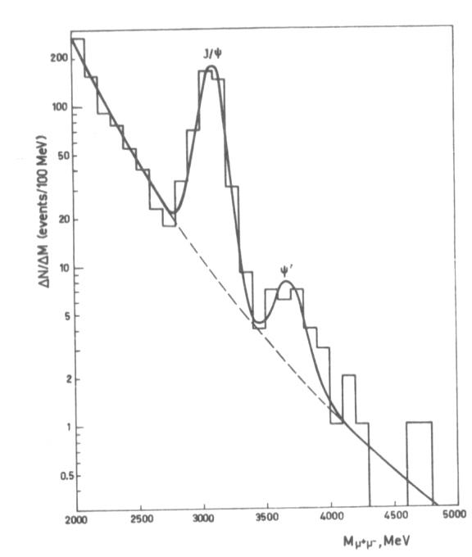
Образование J/ψ-частиц широко исследовалось в ИФВЭ в 70-х и 80-х годах на установках СИГМА, ЛЕПТОН и ГАМС. Ниже представлены результаты некоторых экспериментов.
На спектрометре СИГМА J/ψ-мезоны изучались в π⁻А- столкновениях при энергиях 43 и 50 ГэВ в моде распада на μ⁺μ⁻ []. В качестве ядер мишени использовались Be, Cu и W. Для всех мишеней был виден четкий сигнал от J/ψ-мезонов при величине фона 10-15%. За сеанс работы У-70 с интенсивностью примерно 10⁶ π⁻/цикл было зарегистрировано около 400 J/ψ-мезонов (см. Рисунок 1). Используя полученные экспериментальные данные при линейной зависимости сечения от атомного номера ядра, можно оценить, что сечение рождения составляет примерно 25 нб/нуклон при энергии пучка 50 ГэВ.
Рисунок 1. Массовый спектр димюонов (логарифмический масштаб) в π⁻Cu-взаимодействии, полученный на спектрометре СИГМА при 50 ГэВ,

На установке ЛЕПТОН J/ψ-мезоны регистрировались в π⁻Cu-столкновениях при энергиях 27 и 40 ГэВ в моде μ⁺μ⁻ []. Интенсивность пучка была (2,5-3)⋅10⁶ π⁻/цикл. При энергии пучка 27 ГэВ суммарный поток пионов на мишени составил 9,0⋅10¹⁰ частиц. Было зарегистрировано 45 J/ψ-мезонов. Фон составил 13 событий (22%). При 40 ГэВ суммарный поток пионов составил 4,9⋅ 10¹⁰ частиц. Было зарегистрировано 83 J/ψ-мезона при фоне 14 событий (14%). Полные сечения образования J/ψ в области x_{F}>0 составили (410±80) нб при 27 ГэВ и (980±120) нб при 40 ГэВ на ядро меди. Предполагая для оценки линейную зависимость сечения от атомного номера ядра, получаем примерно 15 нб на нуклон при 40 ГэВ.
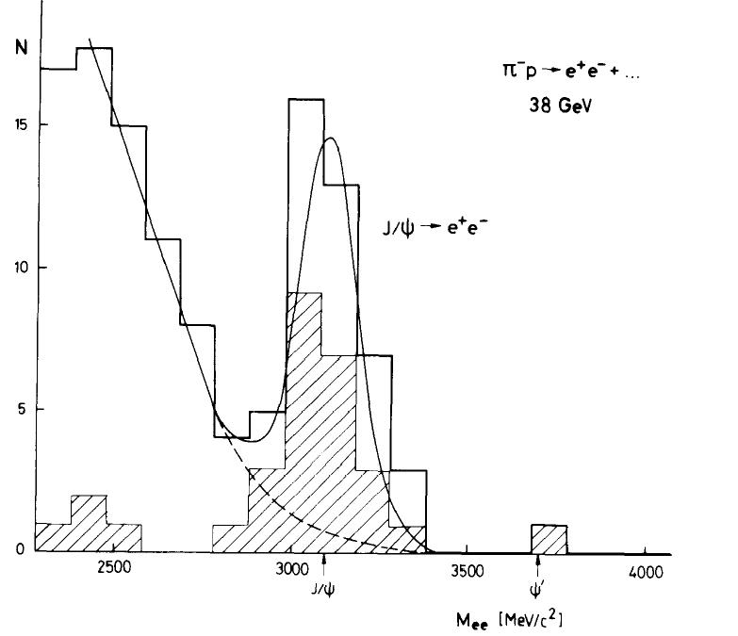
Сигналы от J/ψ и χ-мезонов были обнаружены на установке ГАМС-2000 при 38 ГэВ []. При этом J/ψ-мезоны детектировались в моде е⁺е⁻ с использованием только калориметра из свинцового стекла, располагавшегося на расстоянии ~4,5 м от мишени. Поперечный размер калориметра был ~1,8×1,2 м², что соответствует геометрическому аксептансу ±200 мрад по горизонтали и ±130 мрад по вертикали. Перед калориметром располагался только триггерный двухплоскостной сцинтилляционный годоскоп. Система идентификации электронов не было.
Рисунок 2. Спектр эффективных масс электронных пар на установке ГАМС-2000 в π⁻р взаимодействии при 38 ГэВ. Полная гистограмма приведена для событий с энергией пары более 21 ГэВ, заштрихованная для энергии более 23 ГэВ
Полная эффективность регистрации J/ψ-мезонов после подавления адронного и мюонного фонов по форме электромагнитного ливня составила 4%. Тем не менее был виден четкий сигнал (см. Рисунок 2). По оценке авторов зарегистрировано 40 J/ψ-мезонов (величина фона составляет менее 20%). За неделю работы через водородную мишень установки при средней интенсивности пучка 10⁷ π⁻-мезонов/цикл прошли 4,5⋅10¹¹ частиц.
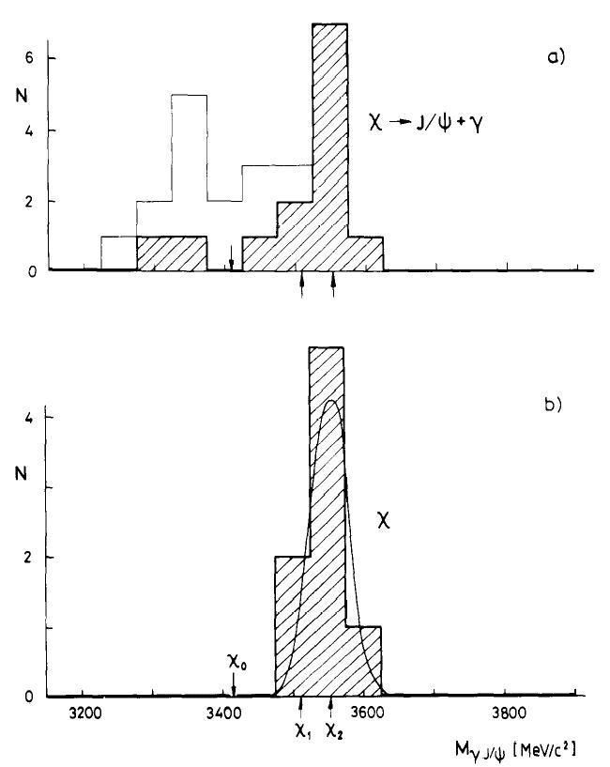
В эксперименте было наблюдено 8 χ-мезонов (см. Рисунок 3). Фон отсутствовал. Энергетическое разрешение электромагнитного калориметра было недостаточно высоким для разделения по массе χ₁ и χ₂. Полное сечение рождения χ₁+χ₂ в области x_{F} >0 было оценено как (28±11) нб/нуклон, что гораздо выше, чем полное сечение прямого рождения J/ψ (без учета распадов χ→J/ψ+γ), которое оценивается авторами на уровне (7,5±2,5) нб.
Образование чармония в адронных столкновениях широко исследовалось на зарубежных ускорителях. Приведем несколько результатов, которые помогут нам лучше представить себе ситуацию с изучением чармония. В экспериментах, где γ-кванты от распадов χ₁ и χ₂ регистрировались электромагнитными калориметрами, различить χ₁
Рисунок 3. a) Массовый спектр J/ψ+γ событий на установке ГАМС. b) события с условием 3,0<M_{ee}(ГэВ/c²)<3,3 [Error: Reference source not found].

и χ₂ не удалось из-за недостаточно хорошего энергетического разрешения калориметров. Только в тех двух экспериментах, где γ-кванты от распадов χ₁ и χ₂ регистрировались при их конверсии в е⁺е⁻-пару, удалось четко разделить сигналы от χ₁ и χ₂.
В эксперименте в ЦЕРНе [] наблюдали в сумме около 150 χ₁ и χ₂-мезонов, в эксперименте в Фермилабе [] около 70 χ₁ и χ₂. На спектрометре Голиаф в ЦЕРНе исследовалось образование χ₁ и χ₂ в π-Be-взаимодействий при 185 ГэВ [Error: Reference source not found]. J/ψ детектировались в мюонной моде. Фотоны детектировались через конверсию в е⁺е⁻ пару в мишени, импульсы электронов анализировались в магнитном спектрометре. Всего было зарегистрировано 44750 J/ψ-мезонов и около 150 χ₁ и χ₂ (см. Рисунок 4).

В эксперименте Е771 в Фермилабе исследовалось образование χ₁ и χ₂ в рSi взаимодействиях при 800 ГэВ[Error: Reference source not found]. Эта самый последний эксперимент по изучению образования чармония в адронных столкновениях.
Интенсивность протонного пучка была 3,6×10⁷ прот/сек. За 5 недель набора статистики в эксперименте набрано 6,4×10¹¹ взаимодействий. J/ψ-мезоны детектировались в мюонной моде. Для регистрации χ₁ и χ₂ отбирались события вокруг J/ψ с окном в 100 МэВ/с². Было зарегистрировано (11660±139) J/ψ -мезонов (см. Рисунок 5).
Для исследования образования χ-состояний в эксперименте Е771 использовался 1С-фит на табличное значение массы J/ψ-мезона, и проводилась поправка 4-импульсов мюонов. В отобранных J/ψ событиях восстанавливался γ-квант от распада χ →J/ψ+γ через его конверсию в е⁺е⁻ пару. Спектр эффективных масс J/ψ+γ событий в области масс χ-состояний приведен на Рисунок 6. Всего было найдено (33±9) χ₁ и (33±10) χ₂. Ширины состояний равны (5,2±2) МэВ/ с².
Отношение сечений σ(χ₁)/σ(χ₂) составляет 0,59±0,20(стат.)±0,05(сист.). Результат измерения отношения сечений σ(χ₁)/σ(χ₂) эксперимента Е771 и другие результаты на протонном пучке представлены на Рисунок 7. Усредненное мировое значение для взаимодействия протонов с ядрами равно σ(χ₁)/σ(χ₂)=0,31±0,14. Относительная ошибка в определении отношения составляет 45%.

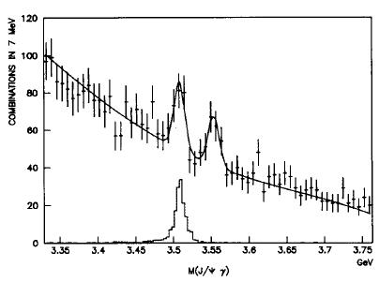

Рисунок 4. Спектр эффективных масс J/ψ+γ событий на установке Голиаф в ЦЕРН в области χ - мезонов. Вверху – экспериментальные данные, внизу – спектр из Монте-Карло расчетов для χ₁ –состояния [Error: Reference source not found].

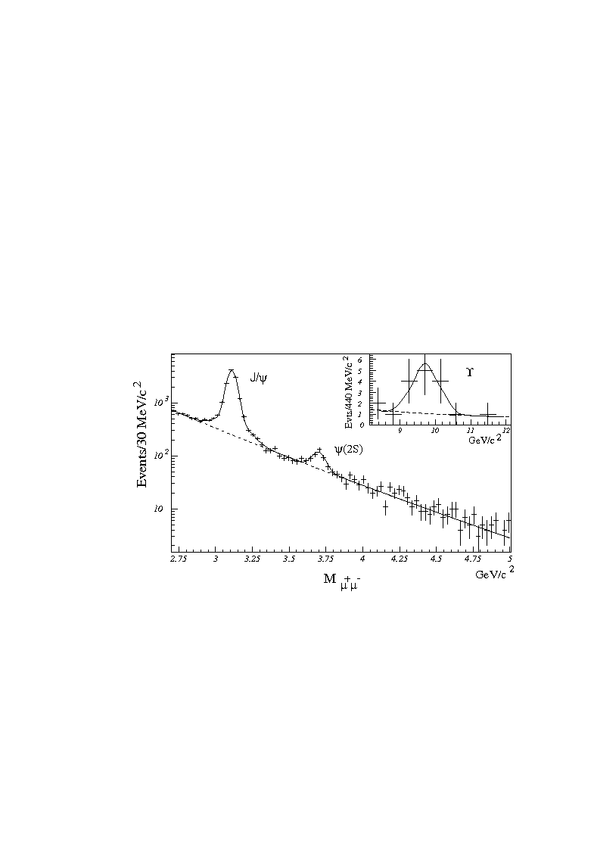 | 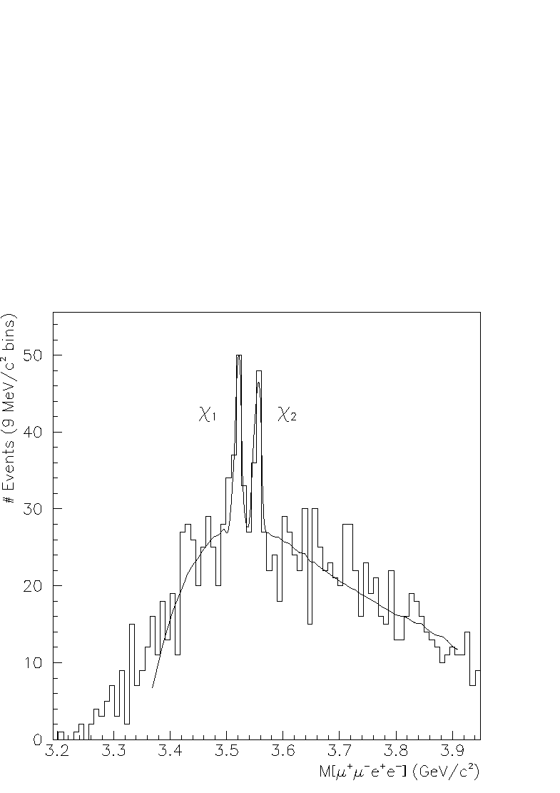
Рисунок 5. Спектр эффективных масс димюонов с противоположными зарядами в эксперименте Е771 в Фермилабе [Error: Reference source not found] | Рисунок 6. Спектр эффективных масс J/ψ+γ событий в эксперименте Е771 в Фермилабе в области χ - мезонов в р-Si-взаимодействий при 800 ГэВ [Error: Reference source not found]. Фит данных проведен с помощью полинома для фона и двух Гауссианов с одинаковыми ширинами.

 | 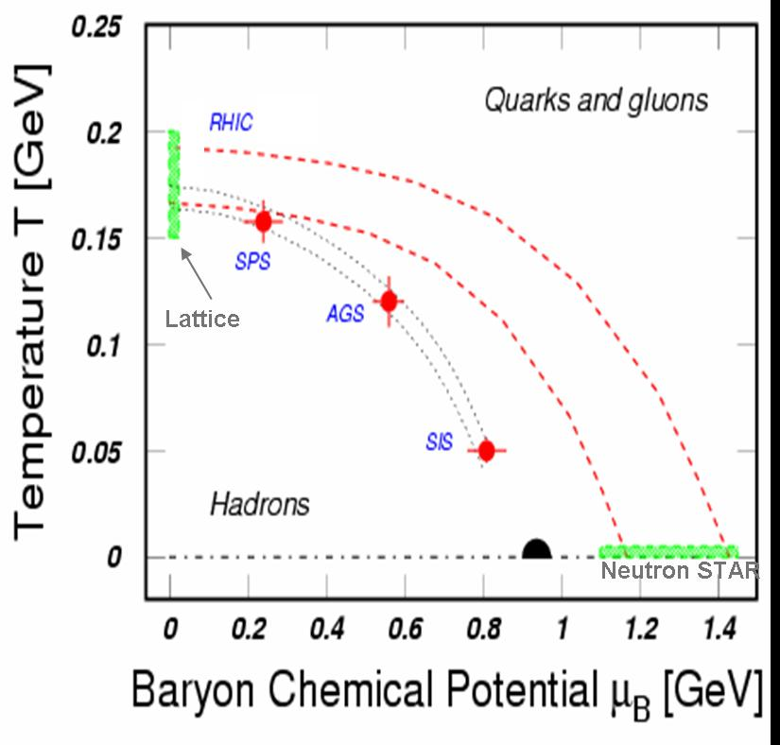
Рисунок 7. σ(χ₁)/σ(χ₂) в протон-протонных взаимодействиях. Показаны результат Е771 вместе с двумя другими результатами из Фермилаба, а также усредненное мировое значение с коридором ошибок в 1σ. Детали в работе [Error: Reference source not found]. | Рисунок 8. Фазовая диаграмма КХД

Образование чармония в ионных столкновениях

Столкновение ядер при высоких энергиях является основным инструментом исследования фазовой диаграммы (см. Рисунок 8) сильно взаимодействующей ядерной материи. В частности, особый интерес представляет переход от адронных степеней свободы к партонным, что, как ожидается, должно происходить при высоких температурах или барионных плотностях. При сверхвысоких энергиях столкновения тяжелых ионов, которые достигаются на ускорителях RHIC и LHC, образующаяся партонная материя должна характеризоваться очень высокими температурами и малым бариохимическим потенциалом. Противоположные условия с низкой температурой и высоким бариохимическим потенциалом предполагаются в нейтронных звездах. Средняя область диаграммы (см. Рисунок 8) при умеренных температурах и μ_{B} могут быть изучены на ускорителях с невысокой энергией столкновения. Условия в ядерной материи на ранней стадии ее развития отображаются на распределениях адронов в конечном состоянии. Особенно чувствительной мерой являются адроны, содержащие странный и очарованные кварки.
При энергии $E_{\text{beam}}=\text{35} {\text{ГэВ}}/{\text{нуклон}}$столкновения ядер, ускоренных в У-70, с фиксированной мишенью образование очарованных кварков будет происходить вблизи порога рождения, так что механизм образования адронов, содержащих c-кварки, особенно чувствителен к термодинамическим условиям на ранней стадии развития файербола. Аномальной подавление выхода чармония, обусловленное эффектами цветового экранирования в кварк-глюонной плазме, было предсказано как один из характерных признаков кварк-глюонной плазмы [].
Образование J/ψ мезонов в протон-ядерных столкновениях и столкновениях различных пар ионов было измерено в экспериментах NA3, NA38, NA50 и NA51 при энергиях SPS. Эксперимент NA50 показал, что выход J/ψ мезонов в столкновениях ионов S+U при 158 ГэВ/нуклон по сравнению с парами Дрелла-Яна уменьшается с ростом центральности столкновения, причем поведение этого подавления выхода J/ψ отличается от обычного ядерного поглощения, проявляющегося в протон-ядерных взаимодействиях[]. Явление подавления выхода J/ψ может быть проинтерпретировано как “плавление” χ_{c} мезонов в горячей и плотной ядерной материи. Однако, остается открытым вопрос о роли “плавления” χ_{c} мезонов и обычной ядерного поглощения J/ψ мезонов в наблюдаемом подавлении выхода J/ψ. С целью изучения влияния вкладов отдельных механизмов в подавление выхода J/ψ был проведен эксперимент NA60 [], который изучал дилептонные пары в столкновениях I+I при энергии 158 ГэВ/нуклон. Накопленная этим экспериментом статистика показана на Рисунок 9, где отчетливо видны пики J/ψ и ψ мезонов, а также приведены фиты массовых спектров пар мюонов от процесса Дрелла-Яна и от комбинаторного фона.

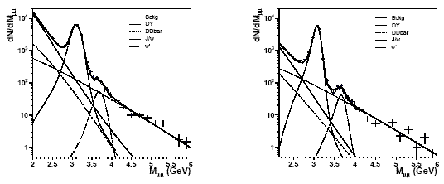
Рисунок 9. Спектры димюонных масс в эксперименте NA60 вместе с фитами. Левый рисунок соответствует всем мюонам, а правый – моонам, образованным в вершине.

Совокупное рассмотрение выходов J/ψ в столкновениях различных систем позволит определить переменные, которые отвечают за подавление выхода J/ψ. В частности, нормальное ядерное поглошение определяется длиной L среднего пробега J/ψ в ядерной среде. Если J/ψ подавляется в геометрической фазовом переходе, масштабной переменной должна быть плотность ядер, участвующих в столкновении. В случае термального фазового перехода такой переменной должна быть плотность энергии. Эксперимент NA60 впервые проанализировал подавление выхода J/ψ во всех доступных системах столкновения в переменных L и N_{part} (см. Рисунок 10). Экспериментальных данных об образовании чармония при энергиях, меньших энергии SPS, нет. На строящемся ускорительном комплексе FAIR в Германии предлагается исследовать образование J/ψ мезонов в эксперименте CBM в столкновениях ядер золота при энергиях, близких к энергиям ускорителя У-70, а именно от 10 до 35 ГэВ/нуклон, но срок запуска FAIR – 2014 г, в то время как У-70 представляет возможность изучать столкновения ионов от дейтрона до углерода с Z/A=1/2 при энергии пучка 35 ГэВ/нуклон уже в ближайшее время.

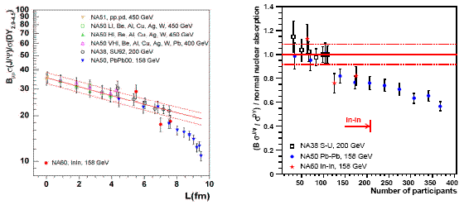
Рисунок 10. Отношение сечений J/ψ к Дрелл-Яновским парам как функция L и N_{part} для различных столкновений

Систематическое изучение выходов J/ψ, а также χ₁ и χ₂ по отношению к лептонным парам Дрелла-Яна в столкновениях протонов, дейтронов, ядер ⁴He, ¹²C, а также, про возможности, и более тяжелых ядер, если их ускорение возможно на У-70 (⁷N, ⁸O, ¹⁰Ne, ¹⁶S, ²⁰Ca), позволит понять механизм образования чармония в ядерной среде.

Физическое обоснование

Характерной особенностью процессов образования чармония является их высокая чувствительность к глюонному содержанию взаимодействующих частиц. Это свойство в случае сталкивающихся поляризованных протонов используется для определения степени поляризации глюонов ΔG/G. На сегодня по-прежнему нет объяснения «спиновому кризису», обнаруженному более 15 лет назад. Спин продольно поляризованного протона не составляется из спиральностей кварков. Дефицит спина в 70% или более может быть объяснен вкладом от спинов глюонов и/или орбитальным моментом партонов.
С момента открытия в 1974 году J/ψ-мезон является удобной системой для проверки КХД. Константа связи КХД в образовании J/ψ-мезонов и других чармониев мала из-за большой массы образуемых кваркониев. Введенный не так давно формализм факторизации нерелятивистской КХД[] развивает теоретическую инфраструктуру для описания процессов образования тяжелого кваркония и его распадов. В этом формализме предполагается разделение величин на малых расстояниях, которые могут быть вычислены в пертурбативной КХД, и матричных элементов на больших расстояниях, которые могут быть определены экспериментально.
В эксперименте предлагается измерить A_{N} в образовании J/ψ и А_{LL} в образовании J/ψ и χ₂ через распады χ₂ → J/ψ + γ → e ⁺e⁻ γ (μ⁺μ⁻ γ), а также A_{NN} в образовании Дрелл-Яновских пар.
За прошедшие 15 лет несколько экспериментов в CERN, HERA, SLAC, используя поляризованные лептонные пучки, были нацелены на изучение спинового кризиса, но измеряли при этом, в основном, поляризацию кварков. Эксперименты на RHIC через измерение А_{LL} в образовании прямых фотонов только начинают прощупывать поляризацию глюонов, но установки STAR и PHENIX будут изучать поляризацию глюонов при малых x (~0,01) в то время, как предлагаемый эксперимент нацелен на область больших x (~0,3), где, по некоторым моделям, ожидается большая поляризация глюонов. Поляризацию глюонов ΔG/G(x) желательно определить во всем диапазоне х, от 0 до 1.
Информация о поляризации кварков и глюонов может быть получена при одновременном измерении А_{LL} в инклюзивном образовании χ₂ и J/ψ. В предлагаемом эксперименте можно получить достаточное для определения глюонной спиновой структурной функции ΔG/G(x) число χ₂ и J/ψ. Реакция с образованием χ₂ наиболее прозрачна для теоретических интерпретаций. Теоретические модели однозначно проверяются по результатам измерений выходов частиц, а также знаков и величин А_{LL} в образовании χ₂, J/ψ и, возможно, χ₁.
Рисунок 11. Диаграммы рождения χ-состояний: a) глюонное слияние b) кварк-антикварковая аннигиляция c) испарение цвета
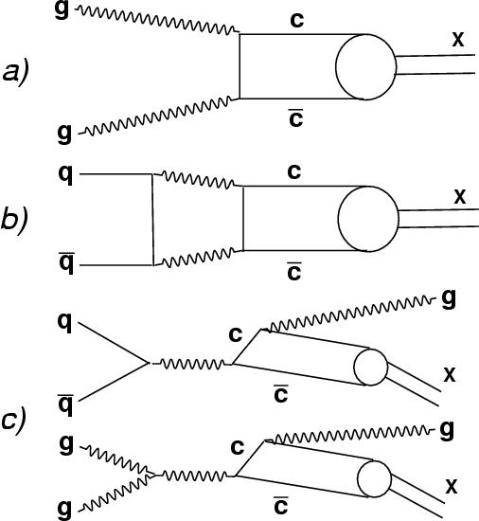
Измерение J/ψ будет дополнительным к измерению χ₂. J/ψ не могут рождаться прямо в рр-взаимодействиях из-за С-инвариантности. Основными двумя источниками образования J/ψ являются радиационный распад χ₂ (и возможно χ₁) и процессы с испарением цвета gg → g+J/ψ. Преимуществом регистрации J/ψ с технической точки зрения является то, что их легче детектировать, т.к. не надо искать еще гамма-квант, и их образуется больше, чем χ₂ в несколько раз. Однако при вычислении ΔG/G на основе А_{LL} инклюзивного образования J/ψ появляются теоретические неопределенности, которые отсутствуют в прозрачных расчетах для χ₂ в рамках модели глюонного слияния.
Образование χ-состояний в адрон-адронных взаимодействиях идет через три основные диаграммы (см. Рисунок 11): глюонное слияние, кварковая аннигиляция и испарение цвета. Предполагается, что частица χ₂ (со спином 2) образуется, в основном, через глюонное слияние. В то же время по теореме Ландау два глюона со спином 1 не могут образовать частицу χ₁ (со спином 1). Тогда в рамках модели глюонного слияния асимметрия А_{LL} образования χ₂ должна быть равна –100% на партонном уровне (А_{LL} с крышкой), а χ₁ вообще не должны образовываться. В этом случае измеренное значение А_{LL} инклюзивного образования χ₂ позволит прямым способом вычислить вклад глюонов в спин протона ΔG/G.
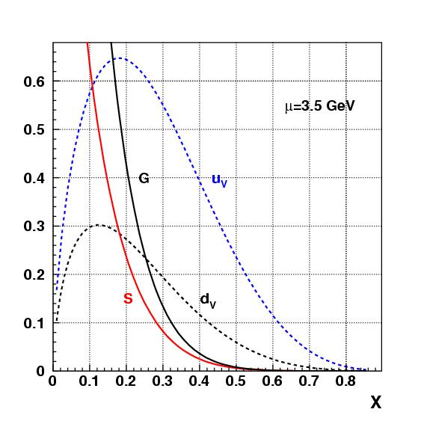
Для исследования указанных реакций установка должна иметь хорошее разрешение по энергии гамма-квантов, чтобы разделить пики χ₁(3510 МэВ) и χ₂(3555 МэВ). Если мы увидим, что на фоне обильного образования χ₂ образуется значительно меньшее количество χ₁, будет доказано, что образование χ₂ идет, в основном, через слияние глюонов. Если же в рр–взаимодействиях χ₁ будут рождаться на уровне χ₂, то в расчеты ΔG/G надо будет включить вклад других диаграмм. На Рисунок 12 представлены зависимости функций распределения кварков в протоне с энергией 70 ГэВ, дающих вклад в рождении частицы с массой 3,5 ГэВ. По оценкам при 70 ГэВ глюонное слияние и кварковая аннигиляция дают сравнимый между собой вклад в образование чармония.
Эксперимент, подобный данному, был предложен в Фермилабе в 1991 году (Р838). РАС Фермилаба признал, что физика исключительно интересна, но на существовавшем тогда поляризованном протонном пучке с интенсивностью ~2⋅10⁷ протонов/минуту и средней поляризацией 45% точности измерения А_{LL} и, следовательно, вычисления ΔG/G(x) за разумное время, были бы недостаточны, в связи с чем предложение эксперимента не было одобрено. В данном проекте ожидается интенсивность поляризованного протонного пучка до ~6⋅10⁸ протонов/минуту. При такой интенсивности поляризованного пучка и высокой (70%) степени поляризации пучка можно зарегистрировать необходимое количество χ₂ и J/ψ для определения глюонной спиновой структурной функции ΔG/G(x).
Рисунок 12. Зависимость от х_{В} (Бьеркена) функций распределения валентных u-кварков (u_{v}) и d-кварков (d_{v}), морских кварков (s) и глюонов (G) в протоне с энергией 70 ГэВ, который рождает частицу с массой μ=3,5 ГэВ/с²
Дополнительной возможностью исследовать поляризацию кварков и глюонов в рождении χ-мезонов в поляризованных пучках является исследование угловых распределений и корреляций в этих реакциях [37]. Отметим, что поляризационные эффекты проявляют себя лишь при поляризации обоих начальных партонов (кварков или глюонов). В случае аннигиляции глюонов эффекты поляризации наиболее заметны в совместном угловом распределении γ-кванта и лептона от распада χ₂ -мезона. Для легких кварков учет только линейной поляризации не изменяет угловых распределений продуктов распада. В тоже время поперечная поляризация кварков дают дополнительные слагаемые в спектрах как фотона, так и лептона для промежуточных 1⁺⁺- и 2⁺⁺-состояний.

Моделирование и требования к экспериментальной установке

Для определения требований к экспериментальной установке было проведено моделирование образования χ-состояний в рр-взаимодействиях при 70 ГэВ. В качестве генератора событий использовалась стандартная программа PYTHIA, в которой заложены в качестве механизмов образования чармония только глюон-глюонное слияние и испарение цвета в этих процессах. Процесс кварк-антикварковой аннигиляции и, соответственно, испарения цвета в этих аннигиляционных процессах не учтен. Рассматривалась точность в регистрации распадов χ-состояний (χ₀(3410), χ₁(3510) и χ₂(3555)) на J/ψ + γ с последующим распадом J/ψ только на μ⁺ μ⁻.
Распределение по энергии для μ⁺ и μ⁻ от распадов J/ψ и для γ-квантов от распадов χ₀(3410), χ₁(3510) и χ₂ (3555) представлены на Рисунок 13 и Рисунок 14. Использование кинематического 1С-фита для J/ψ (фиксируется табличное значение массы J/ψ и уточняются компоненты 3-импульса J/ψ путём нахождения условного минимума квадратичного функционала) позволяет заметно уменьшить ширины массовых пиков χ₁ и χ₂ и улучшить их разделяемость. Результаты моделирования представлены на Рисунок 15 - Рисунок 18. Точность восстановления первичной вершины во всех случаях σ(z) = 10 мм.
Рисунок 13. Распределение по энергии для μ⁺ и μ⁻ от распадов J/ψ. Среднее значение энергии около 11,5 ГэВ | Рисунок 14. Распределение по энергии для γ-квантов от распадов χ₀(3410), χ₁(3510) и χ₂ (3555). Среднее значение энергии около 3,5 ГэВ
Рисунок 15. Массы χ₀(3410), χ₁(3510) и χ₂ (3555). 4-импульс для J/ψ взят без 1С-фита. Измерение импульсов μ⁺ и μ⁻ от распадов J/ψ при 10 ГэВ/c - Δp /p =0,003. Для γ - квантов σ(E)/E = 12%/√E. | Рисунок 16. Массы χ₀(3410), χ₁(3510) и χ₂ (3555). 4-импульс для J/ψ взят без 1С-фита. Измерение импульсов μ⁺ и μ⁻ от распадов J/ψ при 10 ГэВ/c - Δp /p = 0,004. Для γ - квантов σ(E)/E = 2,5%/√E.
Рисунок 17. Массы χ₀(3410), χ₁(3510) и χ₂ (3555). 4-импульс для J/ψ взят после 1С-фита. Измерение импульсов μ⁺ и μ⁻ от распадов J/ψ при 10 ГэВ/c - Δp /p = 0,004. Для γ - квантов σ(E)/E = 2,5%/√E. | Рисунок 18. Массы χ₀(3410), χ₁(3510) и χ₂ (3555). 4-импульс для J/ψ взят из PYTHIA (нет ошибок в определении 4-импульсов для μ⁺ и μ⁻) . Для γ - квантов σ(E)/E =2,5%/√E.

При расчете спектров масс J/ψ и χ -состояний компоненты 4-импульсов μ⁺, μ⁻ и γ-квантов подвергались размытию с параметрами, приведенными в Таблица 1. Значение импульсного разрешение установки представлено для частиц с импульсом 10 ГэВ/c.
Таблица 1.

Δp /p для σ(E)/E для 1С-фит для σ(М) для σ(М) для
μ⁺ и μ⁻ γ-квантов J/ψ J/ψ в МэВ/c² χ в МэВ/c²

0,0 0,025 нет 0,0 6
0,004 0,025 есть 0,0 9,1
0,004 0,025 нет 12 13,2
0,003 0,12 нет 9,3 29

Результаты моделирования показывают необходимость использования электромагнитного калориметра с энергетическим разрешением не ниже 2,5%√E в центральной части. При использовании калориметра с разрешением 12%√E разделение состояний χ₀(3410), χ₁(3510) и χ₂ (3555) невозможно (см. Рисунок 15). Использование 1C фита не приводит к улучшению сепарации. Трековая система должна иметь разрешение по импульсу не хуже, чем 0,4% для частиц с импульсом 10 ГэВ. Описание предлагаемой установки, удовлетворяющей этим параметрам, представлено в следующей главе.
J/ψ-мезон можно регистрировать и в адронных модах распада. Результаты расчетов по трем адронным и мюонной модам распада представлены в Таблица 2. Геометрическая эффективность реконструкции J/ψ, приведенная к полной распадной ширине, для мюонного канала распада равна 3,6%, а для трех адронных каналов распада в сумме равна около 2,5%. Регистрация J/ψ в адронных модах распада заметно увеличит статистику как для J/ψ, так и для состояний χ₁ и χ₂. Энергетическое разрешение электромагнитного калориметра при моделировании адронных мод распада принималось равным σ_{Е}/E = 8%/√E. При вычислении кинематических параметров π⁰–мезонов при этом считалось что по крайней мере один из гамма-квантов не попадает в центральную часть калориметра.

Таблица 2.
Мода  Распада | Сигма  массового пика J/ψ,  МэВ | Δp /p  трековой системы | Геометрич.  эффектив-  ность, %  (ε_{геом.}) | Вероятность  распада  (Брэнчинг),%  (Br) | ε_{геом. x}  Br, %
μ⁺μ⁻ | 24 | 0,01 | 60 | 6 | 3,6
μ⁺μ⁻ | 13,4 | 0,005 | 60 | 6 | 3,6
π⁺π⁻π⁰ | 29 | 0,005 | 50 | 1,5 | 0,75
2(π⁺π⁻)π⁰ | 29 | 0,005 | 30 | 3,37 | 1
3(π⁺π⁻)π⁰ | 25 | 0,005 | 10 - 30 | 2,9 | 0,3–0,9

Экспериментальная установка.

Ниже приведены основные требования к экспериментальной установке:
- большой аксептанс для регистрации чармония и Дрелл-Яновских пар;
- энергетическое разрешение, необходимое для разделения χ₁ и χ₂ по массе, так как разность масс этих двух частиц составляет 45 МэВ/с² на уровне ~3,5 ГэВ/с²;
- высокий уровень разделения электронов и мюонов от адронов, так как, например, процессы образования и распада по исследуемым в проекте каналам состояний чармония проявляют себя на уровне около 10⁻⁷ на одно взаимодействие в мишени.
- высокая скорость приема данных для обеспечения записи информации объемом до 3 Гб/сек (так как помимо регистрации чармония предполагается изучать другие процессы с большими сечениями).

Основными элементами предлагаемой установки являются:

- детекторы пучка, способные работать при интенсивности до 1.7 ∙10⁷ частиц/сек.;
- комплекс поперечно и продольно (на втором этапе эксперимента) поляризованных мишеней;
- магнитный спектрометр;
- электромагнитный калориметр (ЭМК), перекрывающий большой телесный угол и обладающий высоким энергетическим разрешением для регистрации χ₁ и χ₂ в центральной части;
- ячеистый годоскоп перед ЭМК;
- адронный калориметр;
- мюонный детектор;
- триггерная, регистрирующая электроника и высокоскоростная система сбора данных.

Схема экспериментальной установки Спасчарм-2 изображена на Рисунок 19.

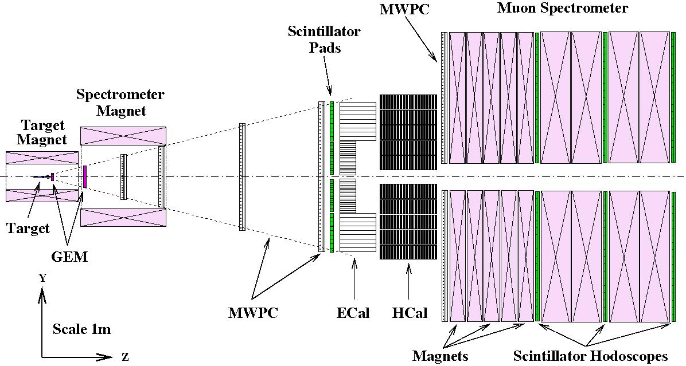
Рисунок 19. Экспериментальная установка Спасчарм-2. Детали в тексте.

Вывод и регистрация пучка в зоне 14 канала.

Предполагается использование трех различных пучков:
- пучок отрицательных пионов;
- выведенные с помощью монокристалла пучки протонов и ионов;
- пучок электронов, необходимый для калибровки электромагнитного калориметра.

Для получения пучка отрицательных пионов и электронов используются внутренние мишени ускорителя. Транспортировка пучка обеспечивается стандартным оборудованием 14-го канала. Предполагаемая интенсивность пучка отрицательных пионов с энергией 40 ГэВ составляет 10⁷ частиц/цикл при длительность вывода в цикле до 3 сек и скважности 1/3. Размеры пучка на мишени σ_{x}=3 мм, σ_{y}=4 мм.

Вывод протонного пучка в зону 14 канала.

Вывод протонного пучка в зону 14-го канала осуществляется через изогнутый монокристалл кремния, установленный в вакуумной камере У-70. Интенсивность в этом случае может достигать 5х10⁷ протонов/цикл.
Проводилось численное моделирование параметров выведенного из У-70 поляризованного протонного пучка для экспериментальной установки Спасчарм-2 []. Режимы фокусирующих элементов каналов (квадрупольных линз) оптимизировались с целью обеспечения требуемых размеров пучка на мишени экспериментальной установки при относительно небольших размерах транспортируемого по каналу пучка. Последнее обстоятельство позволяет избежать потерь пучка и свести к минимуму его деполяризацию в квадрупольных линзах. Параметры выведенного из У-70 протонного пучка, в том числе изменение поляризации пучка при его транспортировке к мишеням экспериментальных установок моделировались с помощью программы DECAY TURTLE, модифицированной для трекинга поляризованных пучков. При расчетах предполагалось, что выведенный из ускорителя пучок протонов имеет поляризацию 100% в вертикальной плоскости. Полученные при моделировании параметры пучка поляризованных протонов на мишени эксперимента Спасчарм составляют:
- размеры пучка σ_{x}=0.22 мм, σ_{y}=1.56 мм,
- поляризация в вертикальной плоскости близка к 100% (без учета вклада в деполяризацию частиц продольных компонент краевых магнитных полей квадрупольных линз и отклоняющих магнитов).

Поляризация выведенного протонного пучка при его транспортировке к мишени экспериментальной установки в основном приближении остается неизменной. Сохранение исходной поляризации протонного пучка в магнитооптических системах 14-го канала определяется следующими основными факторами:
- система каналов частиц У-70 находится в плоскости орбиты ускорителя и не имеет поворотов пучка в вертикальной плоскости, что исключает влияние магнитного поля отклоняющих магнитов на поляризацию транспортируемого пучка в вертикальной плоскости;
- благодаря сравнительно малому фазовому объему транспортируемый выведенный протонный пучок имеет небольшие размеры, что сводит к минимуму деполяризацию пучка в магнитных полях квадрупольных линз.

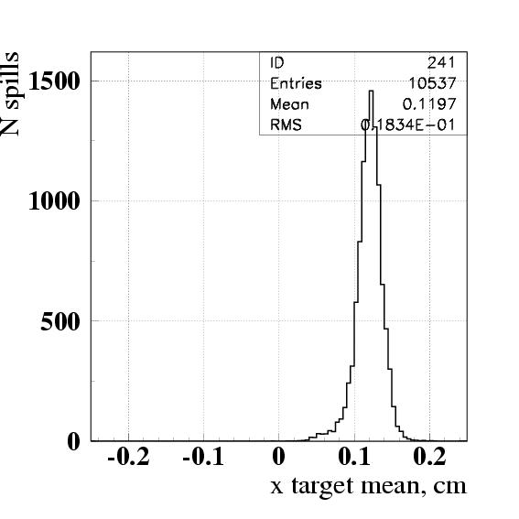  Рисунок 20. Положение средней координаты пучка на мишени для каждого цикла ускорителя. | 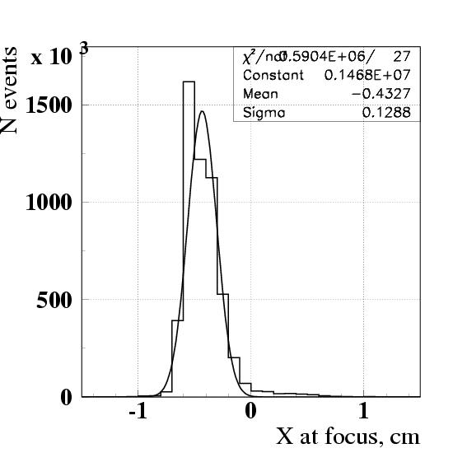  Рисунок 21. Координата протонного пучка в фокусе.

Основной проблемой была стабильность выведенного протонного пучка. Для достижения требуемой стабильности был проведена модернизация системы вывода []. Стабильность горизонтального положения пучка на мишени по данным осеннего сеанса 2005г. составляет 0.2 мм (см. Рисунок 20). Размер протонного пучка в фокусе (см. Рисунок 21) порядка 1 мм (разрешение годоскопов не вычтено).
Так как потери поляризации при выводе пучка из ускорителя не происходит, нет необходимости специально измерять поляризацию выведенного пучка в процессе измерений. Для проверки можно произвести измерение поляризации, используя, например, в качестве поляриметра инклюзивное рождение заряженных пионов в области фрагментации поляризованного протонного пучка. Для получения необходимого направления поляризации предлагается использовать сверхпроводящую магнитную систему (спин-ротатор) длиной около 12 м. Подробно вопросы поляриметрии и принципиальная схема спин-ротатора изложены в предложении по созданию универсального адронного ускорителя на базе У-70 [Error: Reference source not found].

Регистрация пучка.
Для пучковых счетчиков, измеряющих поток интенсивностью до 1.7х10⁷ частиц/сек предлагается использовать быстрый сцинтиллятор (например, Pilot U) с фронтом высвечивания менее 0,5 нсек. В качестве фотоумножителей для этих счетчиков можно использовать фотоумножитель (ФЭУ) XP2020, имеющий передний фронт нарастания импульса ≤0,5 нсек при общей длительности импульса по основанию менее 5 нсек.
Регистрацию координат пучковых частиц предлагается проводить с помощью современных волоконных годоскопов. Подобные годоскопы используются в экспериментах COMPASS [] и DIRAC. Работа в условиях реального эксперимента показала, что волоконные годоскопы имеют высокую (около 99% на плоскость) эффективность, временное разрешение порядка 0.5 нсек при загрузках порядка 0.7х10⁶ частиц на канал годоскопа. Разработанный в рамках эксперимента DIRAC новейший волоконный годоскоп высокого разрешения состоит из плоскостей, перекрывающих область 50×50 мм² и имеющий по 240 каналов регистрации. В этом годоскопе применены сцинтилляционные волокна и световоды диаметром 0.28 мм с двухслойной оболочкой, склеенные между собой оптическим эпоксидным клеем. Типичный световыход 10-12 фотоэлектронов для каждого волокна. В плоскости волоконного годоскопа используются 7 волокон по пучку с шагом укладки волокон 0.205 мм в поперечном направлении. Суммарная толщина волоконной годоскопа по пучку составляет 3.5 мм (1% радиационной длины). В качестве фотодектора используются 16-ти анодные фотоумножители H6568 (по пятнадцать фотоумножителей для каждой плоскости).

Комплекс поляризованных протонных мишеней.

В установке планируется использование поперечно-поляризованной мишени на первом этапе и продольно-поляризованной на втором. Поляризованная мишень для эксперимента Спасчарм должна быть замороженного типа для обеспечения большого телесного угла установки. При выборе материала для поляризованной мишени особое значение имеет фактор качества мишени М, определяемый соотношением M=κ⋅ρ⋅ (d⋅P)². Здесь κ обозначает коэффициент заполнения рабочей ампулы полезным веществом, ρ – плотность ядер в мишени, d –фактор разбавления, определяемый как отношение поляризованных ядер к общей сумме ядер в материале мишени, P – поляризация мишени. При заданной статистической точности измеряемой асимметрии увеличение параметра M уменьшает необходимое время набора данных. В Таблица 3 приводится сопоставление материалов мишени по фактору качества M. Данные таблицы, если не указано, взяты из работы [].

Таблица 3. Сопоставление параметров материалов мишеней поляризационных экспериментов.
Эксперимент | SMC | SMC | COMPASS | ПРОЗА[] | LEGS []
Материал мишени | NH₃ | D-бутанол | ⁶LiD | C₃H₈O₂ | HD
Плотность, ρ г/см³ | 0,85 | 1,10 | 0,84 | 1,1 | 0,19
Поляризация P | H: 0,90 | D: 0,50 | D: 0,50 | H: 0,80 | H:0,599±0,015  D:0,151±0,007
Фактор упаковки, κ | 0,60 | 0,60 | 0,55 | 0,6 | 0,9
Фактор  разбавления d | 0,176 | 0,238 | 0,50 | 0,11 | 0,33
Фактор качества M, (г/см³)⋅10⁻³ | 12,8 | 9,3 | 28,8 | 5,1 | 6,8

Из Таблица 3 видно, что на сегодня наибольшим фактором качества обладает мишень на основе ⁶LiD, однако при анализе экспериментальных данных возникают проблемы интерпретации, так как поляризован не отдельный нуклон, а молекула дейтерия. С учетом этого для создания поляризованной водородной мишени самым подходящим материалом является аммоний NH₃. Перспективным может оказаться новый материал HD, имеющий наилучший фактор разбавления из водородных мишеней. При расчетах статистических ошибок эксперимента, однако, использовалась консервативная оценка (измерения на пропандиоловой мишени). Создание аммониевой мишени позволит почти в 2 раза уменьшить статистические ошибки измерения асимметрии при одинаковом времени экспозиции.
В настоящее время в ИФВЭ эксплуатируется поперечно-поляризованная мишень эксперимента ПРОЗА-2М на основе пропандиола. Эта же мишень может использоваться при измерении двухспиновой асимметрии при условии создания соленоида для получения продольной поляризации. К недостаткам пропандиоловой мишени можно отнести низкий фактор разбавления и малая, по сравнению с аммонием, радиационная стойкость (до 2÷3×10⁷/сек в импульсе). Существуюший магнит Динозавр [] планируется к использованию для поперечно-поляризованной мишени, который имеет телесный угол раскрытия 250 по вертикали и горизонтали.
Для запуска в строй поперечно-поляризованной мишени для первого этапа эксперимента для исследования односпиновых асимметрий к концу 2009 года надо провести ряд работ. Требуется модернизация имеющегося криостата для согласования работы с магнитом Динозавр. После этого можно использовать ВЧ-генератор на 76 ГГц для накачки поляризации, который является широко распространенным в электронной промышленности, что обеспечит замену его без проблем в случае выхода из строя. Следует отметить, что из-за недостатка величины магнитного поля в магните Джин на установке ПРОЗА-2М в настоящее время используется специально изготовленный в прошлом ВЧ-генератор на 70 ГГц, замены которому у нас нет. Предполагается, что в конце 2007 года состоится последний сеанс на установке ПРОЗА-2М. После этого в январе 2008 года криостат мишени будет демонтирован и перевезен в ОИЯИ. Модернизация в ОИЯИ и испытания нового криостата займут 1,5 года. Летом 2009 года модернизированный криостат вернется в ИФВЭ, и мишень будет полностью собрана к пробному сеансу первого этапа эксперимента Спасчарм в конце 2009 года.
Существовавшая в течение 30 лет система измерения поляризации на ПРОЗе уже очень сильно устарела и, практически, выходит из строя. Дело осложняется еще тем, что создатель этой системы В.Н.Матафонов, который занимался ее поддержанием и эксплуатацией все эти годы, недавно ушел из жизни. Нужна новая современная система измерения поляризации. Также за 30 лет давно уже выработали свой ресурс насосы, которые, практически, на последнем дыхании работают. Нужна их замена на новые и современные.
За основу при создании магнитной системы для мишени экспериментальной установки Спасчарм на втором этапе исследований к 2013 году может быть взята схема, использовавшаяся в Майнце-Бонне []. В схеме эксперимента Спасчарм предлагается использовать:
- сверхпроводящий соленоид для накачки поляризации с магнитным полем 2,5 Тл в рабочем объёме мишени (цилиндр диаметром 2 см и длиной 20 см) и однородностью поля 10⁻⁴. Соленоид должен иметь две дополнительные корректирующие обмотки для достижения требуемой неоднородности и воздушный канал диаметром 8 см для размещения криостата мишени.
- сверхпроводящий магнит для удержания продольной поляризации расположен на «холодном» экране криостата поляризованной мишени с магнитным полем 0,5 Тл по всему объёму мишени с неоднородностью не хуже 10⁻². Этот магнит должен обеспечить требуемый телесный угол установки.
- сверхпроводящий магнит для создания поперечной поляризации с требованиями по магнитному полю, аналогичными требованиям к магниту пункта 2.

Предлагаемая магнитная система решает задачу получения всех трех ортогональных компонент поляризации мишени. Такая магнитная система позволяет также осуществлять быстрый реверс поляризации (при накаченной мишени возможно получение любого направления поляризации за 0,5 часа).

Электромагнитный калориметр

Одним их основных детекторов установки является комбинированный электромагнитный калориметр (ЭМК), расположенный на расстоянии 4 метра от центра мишени. Из кинематики χ₂ распада следует, что при энергии пучка 70 ГэВ γ-кванты, в основном, летят вперед в узком конусе менее 250 мрад (около 80%). Диапазон энергий γ-квантов составляет от 1 до 10 ГэВ со средним значением около 3,5 ГэВ (см. Рисунок 14). Для регистрации распадного γ-кванта от χ-состояний и их разделения необходим калориметр с высоким энергетическим и координатным разрешениями. Исходя из этого электромагнитный калориметр можно разделить на две части:
- центральная часть калориметра предназначена для регистрации гамма-квантов от распада χ₁ и χ₂ для их надежного разделения;
- периферийная часть калориметра предназначена для разделения электронов и адронов.

Наиболее подходящим для центральной области калориметра (10 < Θ < 125 мрад) является детектор на основе тяжелого сцинтиллирующего кристалла вольфрамата свинца [,]. Данный кристалл обладает высокой плотностью, малой радиационной длиной (0.9 см) и небольшим радиусом Мольера (2.2 см), что позволяет при размерах кристалла до 30×30 мм² получить высокое координатное разрешение (на уровне 1 мм при энергии эксперимента). 97% сигнала укладывается в интервал порядка 15 нсек. Однако этот кристалл обладает небольшим световыходом (порядка 10 фотоэлектронов/МэВ), что требует использование фотодетектора с большим коэффициентом усиления.
При эксплуатации электромагнитного калориметра из вольфрамата свинца следует обратить внимание на следующие моменты:
- Световыход кристаллов падает при радиационном облучении.
- Световыход кристаллов зависит от температуры.
- Для обеспечения высокого энергетического разрешения калориметра необходимо мониторирования стабильности энергетической шкалы детекторы

При исследовании радиационной стойкости кристаллов было обнаружено [], что при облучении прозрачность кристаллов меняется, однако изменение световыхода при дозе менее 5 рад/час мало. Только несколько кристаллов вокруг центрального отверстия электромагнитного калориметра будут находиться в зоне облучения порядка нескольких рад/час. Для остальных ячеек калориметра доза облучения меньше 1 рад/час.
Световыход кристаллов меняется на 2.3%/1° при комнатной температуре. При термостабилизации калориметра может быть достигнута стабильность температуры на необходимом уровне 0.1°.
Стабильность мониторирования энергетической шкалы калориметра может быть обеспечена мониторной системой на основе светодиодов [] на уровне 0.1%. Будет использоваться калибровка детектора in-situ. Начальная калибровка и отимизация энергетической шкалы каждой ячейки калориметра будет проводиться на выведенном электронном пучке.
В качестве фотодетектора для кристаллической части калориметра могут использоваться фотоумножители, вакуумные фототриоды (VPT) и лавинные фотодиоды (APD). Преимуществом ФЭУ является высокий коэффициент усиления, что обеспечивает низкий порог регистрации гамма-квантов (10-20 МэВ). Однако ФЭУ диаметром 25 мм в России не выпускаются. Кроме этого при использовании ФЭУ необходим высоковольтный делитель с регулировкой напряжения от ЭВМ, что заметно увеличивает стоимость. При использовании ФЭУ с током делителя 0.5-1 мА становится значительным тепловыделение в калориметре. VPT (производятся в России) обладают невысоким коэффициентом усиления (10-15). При этом необходим усилитель сигнала, обладающий собственными шумами (на уровне 2000-3000 электронов). Наличие шумов приводит к увеличению порога регистрации гамма-квантов до 50 МэВ. APD (в России не производятся) является самый современным детектором, обладающим внутренним усилением на уровне 10³. Однако при использовании APD размером 1 см² емкость детектора равна 500 пФ, что заметно затягивает фронт сигнала и ухудшает временные свойства калориметра. Окончательный выбор детектора будет сделан после проведения дополнительных исследований.
Разрешение периферийной части калориметра должно составлять (8÷12)%/√Е, что позволит обеспечить надежное (в совокупности с магнитным спектрометром и адронным калориметром) разделению электронов и адронов. Периферийная часть калориметра может быть создана из счетчиков типа сэндвич на основе свинец-сцинтиллятор и счетчиков из свинцового стекла []. Детекторы типа сэндвич были разработаны и изготовлены около 20 лет назад в рамках эксперимента РАМПЭКС [Error: Reference source not found]. После небольшой модернизации они могут быть использованы в предлагаемом эксперименте. Использование периферийного калориметра позволяет также увеличить эффективный аксептанс регистрации J/ψ в электронной и адронной модах распада.

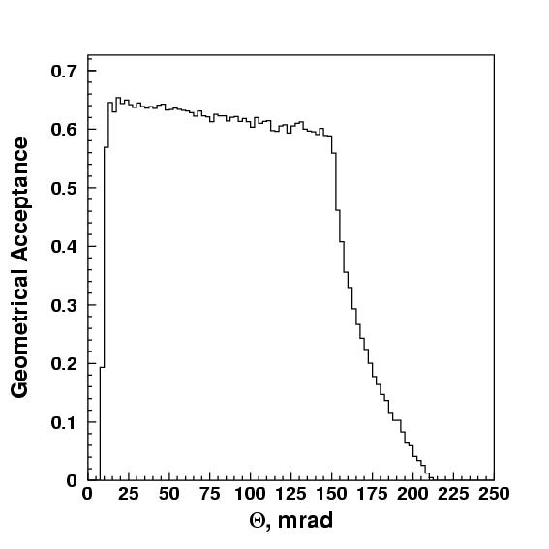  Рисунок 22. Аксептанс установки для регистрации χ₂ с x_{F} > 0, когда γ-квант попал в область 10<Θ<125 мрад, а μ⁺ и μ⁻ (е⁺ и е⁻) от распада J/Ψ в область 10<Θ<250 мрад | 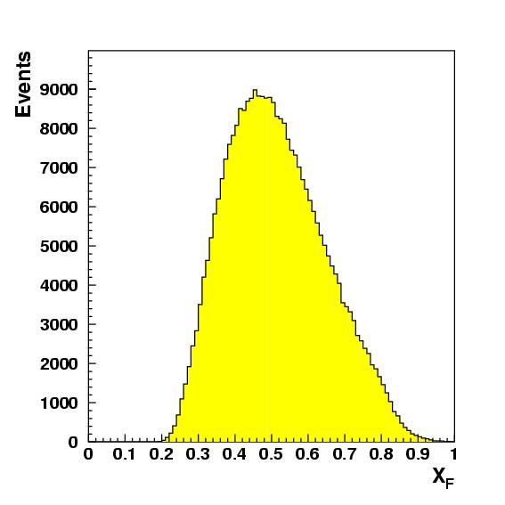  Рисунок 23. Область регистрации χ₂ комбинированным электромагнитным калориметром.

Для обеспечения необходимого телесного угла (калориметр располагается на расстоянии 4 метра от мишени), центральная часть калориметра должна состоять из 1216 кристаллов PWO сечением 28×28 мм² (матрица 35х35 за исключением 9 счетчиков в центре для пропускания пучка). Чтобы перекрыть область углов от 125 до 250 мрад, периферийная часть должна состоять из 2028 счетчиков типа сэндвич свинец-сцинтиллятор или счетчиков из свинцового стекла сечением 38×38 мм² (матрица 52×52 с незаполненной центральной частью размером 26×26 ячеек детектора из вольфрамата свинца). В наличии имеется 1344 счетчика типа сэндвич и 800 счетчиков из свинцового стекла данного размера, что достаточно для создания периферийной части калориметра.
Геометрический аксептанс установки с таким электромагнитным калориметром для регистрации χ₂ представлен на Рисунок 22. При этом области регистрации χ₂ по х_{F} составит от 0,2 до 0,9 (см. Рисунок 23).
Представленная структура электромагнитного калориметра является компромиссом между его размерами и стоимостью. С одной стороны, расположение калориметра на большем расстоянии увеличивает (при постоянном угле) его размеры, с другой стороны размещение его на меньшем расстоянии невозможно из-за требований по разрешению магнитного спектрометра. В выбранной конфигурации энергетическое разрешение для разделения χ-состояний определяется только центральной частью. Периферийная часть служит, в основном, для сепарации электронов и адронов. Альтернативным способом идентификации частиц является использование многоканального черенковского счетчика, однако для него необходимо дополнительное пространство, что приводит к увеличению размеров центральной части калориметра.
Использование сэмплинг-калориметра типа «шашлык» для центральный части невозможно из-за худшего энергетического разрешения и большого поперечного размера ливня при использовании тонкой сэмплинг-структуры.

Магнитный спектрометр

Перед ЭМК располагается магнитный спекрометр, предназначенный для измерения параметров треков от заряженных частиц при распаде J/ψ в области углов 10 < Θ < 250 мрад. Моделирование эксперимента показало (см. Раздел 4), что необходимо добиться импульсного разрешения детектора на уровне 0.4% при 10 ГэВ для разделения состояний χ₁ и χ₂. Требования к трековым детекторам:
- высокое быстродействие (менее 500-600 нсек);
- отсутствие неопределенностей при регистрации многотрековых событий;
- минимум вещества для уменьшения вероятности конверсии γ – квантов.

Возможным вариантом для большинства детекторов трековой системы являются многопроволочные камеры. Первые две камеры должны работать в магнитном поле и иметь разрешение не хуже 200 микрон. Предлагается сделать минидрейфовые камеры в Дубне на основе опыта Лаборатории Физики Частиц (ответственный исполнитель Александр Фещенко) в эксперименте COMPASS . Дрейфовый промежуток составит всего 3 мм. Следующие три камеры – это пропорциональные камеры. Параметры предлагаемых дрейфовых и пропорциональных камер представлены в Таблица 4. Блоки камер 3-4 с шагом сигнальных проволочек 2 мм имеют анодные плоскости X1 и X2, сдвинутые на 1 мм, что позволяет получить эффективное координатное разрешение σ_{x} = 0.3 мм. Электроника последнего поколения для пропорциональных камер была разработана в ОЭФ для эксперименте ОКА совместно с промышленностью. Всего система из пяти модулей многопроволочных камер будет иметь 13,500 каналов.
Таблица 4.
Номер блока камер | Расстояние от мишени  [м] | Композиция  камер | Шаг проволок  [мм] | Размер камеры [см]×[см] | Число  Каналов
1 – дрейфовая | 1,0 | X,X’,U,U’,V,V’ | дрейф =3 | 60 × 60 | 700
2 – дрейфовая | 1,5 | X,X’,U,U’,V,V’ | дрейф=3 | 90 × 90 | 1,200
3 – пропорц | 2,0 | X1,X2,Y,U,V | 2 | 120 × 120 | 3,000
4 – пропорц | 3,0 | X1,X2,Y,U,V | 2 | 200 × 200 | 5,000
5 – пропорц | 6,0 | X,Y,U,V | 4 | 360 × 360 | 3,600
Итого каналов 13,500

Координатное разрешение двух необходимых детекторов до спектрометрического магнита должно составлять 60-70 микрон. Такими характеристиками обладают GEM-детекторы (Gas Electron Multiplier) [] с временным разрешением 10 нсек. GEM1 должен иметь размер 10×10см², GEM2 30×30см². Планируется использовать двухплоскостные детекторы с тремя степенями усиления (triple-GEM). Детекторы GEM имеют пространственное разрешение около 70 микрон и работают при загрузках до 10⁵ мм⁻² сек⁻¹. Для работы с интенсивным пучком протонов необходимо использовать beam-killer. Мертвая зона GEM2 для пропуска протонного пучка представляет круг радиусом 3 мм. Мертвая зона детектора GEM1 будет представлять круг радиусом 1.5 мм или прямоугольник 2×3 мм² в зависимости от размеров выведенного протонного пучка. Здесь стоит отметить, что во всех детекторах установки предусмотрены мертвые зоны в центре для пропускания непровзаимодействовавшего в мишени пучка. Детекторы GEM могут работать на менее интенсивном пучке пионов без мертвых зон.
Планируется использование детекторов GEM размером до 30×30 см² в эксперименте COMPASS. При этом возможно совместное с ЦЕРН проведение R&D и последующая организация производства подобных детекторов на базе ИФВЭ.
Детектор GEM2 размерами 30×30см² будет располагаться на расстоянии 50 см от центра поляризованной мишени с тем, чтобы перекрывал полный телесный угол по осям Х и У величиной в 500 мрад. Детектор GEM1 размерами 10×10см² будет располагаться на расстоянии 15 см от центра мишени. Между ними на расстоянии 30 см от мишени может располагаться еще один GEM-детектор размерами 20×20см² для надежного распутывания событий с большой множественностью заряженных частиц, попавших в апертуру установки. При использовании стриппового съема информации в каждом из 3-х детекторов отдельно по осям Х и У с шириной стриппа 400 микрон, получим в сумме для трех детекторов GEM полное число электронных каналов АЦП 3000.
В спектрометре установки предлагается использовать существующий C-образный магнит НЕПТУН-М3 с рабочей апертурой 120х100х100 см³ и интегралом поля 15 кГс•м. Вертикальная апертура магнита будет 500 мрад, а горизонтальная 600 мрад. Для эксплуатации магнита необходим источник питания с током 4 кА при номинальном напряжении 255 В. Для достижения требуемого значения однородности магнитного поля и увеличения верхнего предела магнитного поля ярмо существующего магнита необходимо заменить на Ш-образное. В настоящее время ведется конструкторская проработка этой модернизации. К сожалению возможная модернизация (расширение апертуры по оси У) расположенного на 14-ом канале спектрометрического магнита М31 установки Рампэкс может дать интеграл поля в 4 раза меньше, чем интеграл поля в магните НЕПТУН-М3. Это из-за того, что в М31 узкий полюс (60 см) и гораздо меньшее количество витков в обмотке. Интеграл поля в модернизированном магните М31 не обеспечит требуемого разрешения по импульсу магнитного спектрометра.
Без учета многократного рассеяния импульсное разрешение представленного спектрометра описывается требуемой зависимостью Δp /p = 0.04·Р·10⁻². Для дальнейшего улучшения импульсного разрешения магнитного спектрометра и лучшей локализации точки взаимодействия желательно добавить еще один детектор GEM.
Полученное при моделировании методом Монте-Карло значение геометрического аксептанса регистрации составляет 61% для J/ψ и Дрелл-Яновских пар и 31% для состояний χ₁/χ₂.
Пропорциональные камеры трековой системы вместе с ячеистым триггерным годоскопом перед ЭМК позволят отличить электроны от γ-квантов. Использование магнитного спектрометра вместе с ЭМК, адронным калориметром и мюонным детектором обеспечат необходимое разделение электронов, мюонов и адронов.

Другие детекторы

Триггерный ячеистый сцинтилляционный годоскоп
Триггерный ячеистый сцинтилляционный годоскоп (ТГ) будет располагаться непосредственно перед ЭМК на расстоянии 0,3 м. Его ячейки будут в проекции соответствовать суперблокам ЭМК (7х7 ячеек PWO). Задачей ТГ, совместно с сигналами от супермодулей ЭМК о превышении в них порогового значения поперечного импульса p_{T}, является выработка триггерного сигнала для эффективной регистрации e⁺e⁻ пар от распадов чармония в ЭМК. На уровне триггера будут подавляться сигналы от γ-квантов.
Ячейки ТГ предлагается делать из полистирольного сцинтиллятора, изготовленного литьём под давлением. Светосбор с каждой ячейки будет осуществляться при помощи оптического волокна. Предполагается получить сигнал около 10 фотоэлектронов от минимально-ионизирующей частицы. Триггерный годоскоп ячеистого типа будет иметь размеры 2×2м² и будет состоять из ста одинаковых ячеек размерами 200×200 мм².

Адронный калориметр
За ЭМК будет располагаться адронный калориметр, необходимый для разделения электронов, адронов и мюонов (при совместном использовании с магнитным спектрометром, ЭМК и мюонным детектором). Модуль адронного калориметра (см. Рисунок 24) представляет собой сандвич свинец-сцинтиллятор, отношение толщин которых 4:1 было выбрано исходя из условий компенсации, толщина детектора составляет 6,5 ядерных длин, поперечные размеры модуля 100×100² мм, вес 120 кг. Подробное описание калориметра приведено в работах[].

В оригинальной разработке свет снимается с помощью объемного световода из плексиглаза с добавкой сместителя спектра. Разрешение калориметра составило 57%/√Е, отношение сигнала e/p=1.01±0.03. В настоящее время имеется около 300 модулей адронного калориметра для эксперимента РАМПЭКС.
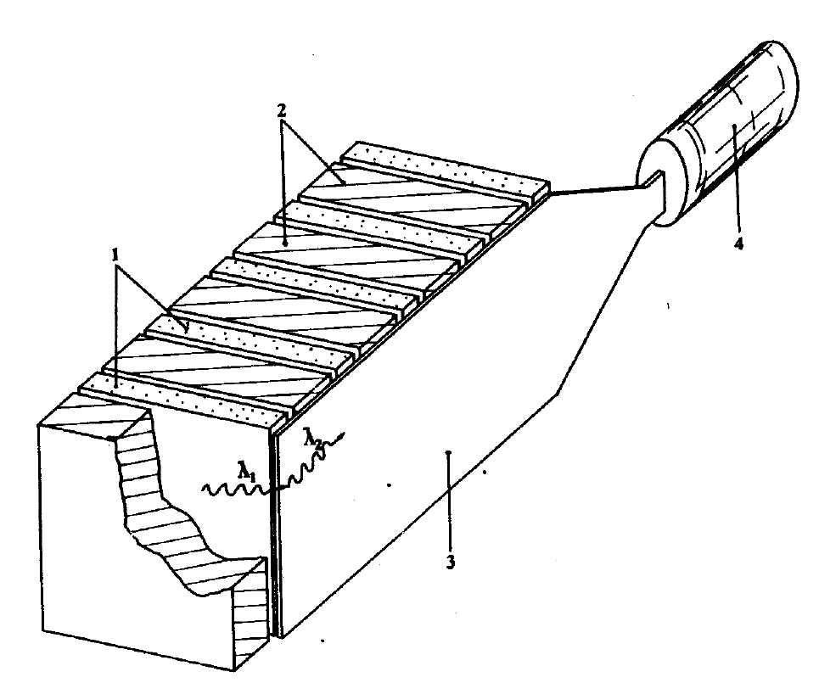
Рисунок 24. Схематическое изображение модуля адронного калориметра: 1. сцинтилляционные пластины; 2 – свинцовый поглотитель; 3- спектросместитель (WLS); 4 – фотоумножитель.
Для эксперимента необходимо 400 модулей адронного калориметра. Предполагается модернизация адронных модулей на основе современной технологии светосбора при помощи оптических волокон. Это позволит на порядок увеличить количество собираемого света, улучшить разрешение и порог регистрации адронов калориметром.

Мюонный спектрометр
Для идентификации мюонов предполагается использовать существующий мюонный спектрометр Нейтринного Детектора ИФВЭ-ОИЯИ. Мюонный спектрометр состоит из 13-ти тороидальных магнитов диаметром 4 м и толщиной 22 см каждый. Внешний вид магнита показан на Рисунок 25. Магнит состоит из двух полуколец, имеет центральное отверстие диаметром 36 см для размещения токовых обмоток, которые запитывается током 600 А. На каждом из полуколец установлены по две секции токовых обмоток, расположенных под углом 90⁰ относительно друг друга.
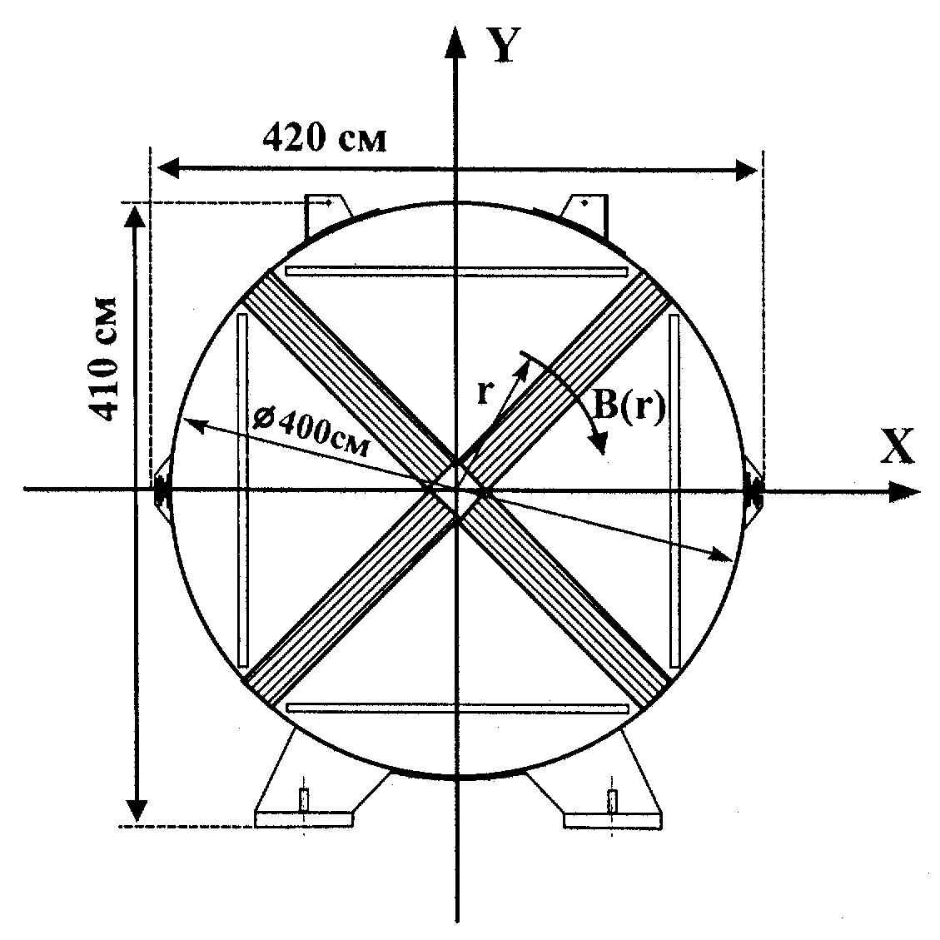
Рисунок 25. Внешний вид магнита магнитного спектрометра установки Нейтринный Детектор ИФВЭ-ОИЯИ.

Первые пять магнитных поглотителей расположенные по одному, образуют первый блок. Объединенные попарно оставшиеся поглотители образуют два одинаковых блока. После каждого блока располагаются сцинтилляционные годоскопы ячеистого типа. Размер одной ячейки 10х10 см². Три плоскости годоскопов имеют размеры 3х3 м², 3.5х3.5 м² и 4х4 м². Полное число каналов 3725. В качестве фотодекторов могут быть использованы или фотоумножители ФЭУ-85 (или ФЭУ-84) или кремниевые фотодиоды. Тип регистрирующей электроники – регистры.

Вместе с адронным калориметром мюонный детектор обеспечивает необходимое разделение мюонов и адронов. Для сшивки с треками, восстановленными в магнитном спектрометре, перед мюонным детектором размещен блок пропорциональных камер.

Триггер, электроника и система сбора данных

6.1 Система сбора данных
Система сбора данных установки нацелена на регистрацию всех взаимодействий в мишени. В качестве триггера нулевого уровня (T_{L0}) может быть использован сигнал с пучкового телескопа (S1-S3) в антисовпадении со счетчиком S4 на пучковую частицу, прошедшую через мишень без взаимодействия (см. Рисунок 26).

&
S1 S2 S3 мишень S4 T_{L0}
Рисунок 26. Схематическое изображение триггера нулевого уровня.

Такой триггер накладывает жесткие требования на временные свойства и производительность регистрирующей электроники и систему сбора данных. При максимальной интенсивности пучка 1.7∙10⁷ частиц/секунду скорость счета T_{L0} будет составлять порядка 1.7∙10⁶ триггеров в секунду, т.е. время преобразования регистрирующей электроники и запоминание информации вместе не должны превышать 600 нсек. Для обеспечения минимального “мертвого” времени функции преобразования аналоговой информации, компрессии и записи данных в буферную память предлагается совместить в одном модуле Front-End (FE) электроники. Пересылка данных из буферной памяти будет происходить по последовательной линии из каждого модуля (гигабитный Ethernet). Объем буферной памяти должен быть достаточно большим для хранения событий, зарегистрированных в течение времени сброса У70 (1-3 секунды). Для модуля на 100 каналов АЦП при 10% загрузке детектора это составляет 100∙0,1∙1.7∙10⁶ слов или 35 Мб. Триггер второго уровня может быть использован для блокирования передачи накопленной информации из буферной памяти при отрицательном решении. После передачи данных из буферной памяти на компьютерную ферму также будет реализован триггер третьего уровня для уменьшения потока данных при записи на архивный накопитель. Архитектура системы сбора данных представлена на Рисунок 27. FE модули могут быть выполнены в стандарте VME и будут расположены вблизи детектора. Управление, тестирование и конфигурирование также может быть реализовано в стандарте VME.

FE модуль
DLT
Gigabit Ethernet Switch
T_{L0}
T_{L1}
On-line
On-line
Триггер
T_{L2}
Запись
VME
Рисунок 27. Архитектура системы сбора данных.

Как резервный вариант для второго этапа эксперимента с чармонием рассматривается специализированный триггер на J/ψ. Наличие двух треков в мюонном калориметре обеспечат триггер на распад J/ψ в мюонной моде. Для выработки триггера на J/ψ в моде распада на е⁺ и е⁻ пару используется информация с триггерного ячеистого годоскопа и ЭМК. Пары е⁺ и е⁻ от распада J/ψ с массой 3,1 ГэВ/c², в основном, имеют величину поперечного импульса р_{Т} > 0,6 ГэВ/с (результаты моделирования импульсов е⁺е⁻ пар от распада J/ψ при 70 ГэВ представлены на Рисунок 28). Для выработки триггера ЭМК разбивается на 100 суперблоков. В центральной зоне один суперблок представляет матрицу 7×7 счетчиков, на периферии – матрицу 5×5 счетчиков. Для каждого суперблока определяется выделившаяся в нем поперечная энергия E_{Т}. Совпадение сигналов с суперблока (E_{Т} > 0,6 ГэВ/с) с соответствующей ячейкой триггерного годоскопа будет триггером на J/ψ. Эффективность такого триггера составляет 90%.
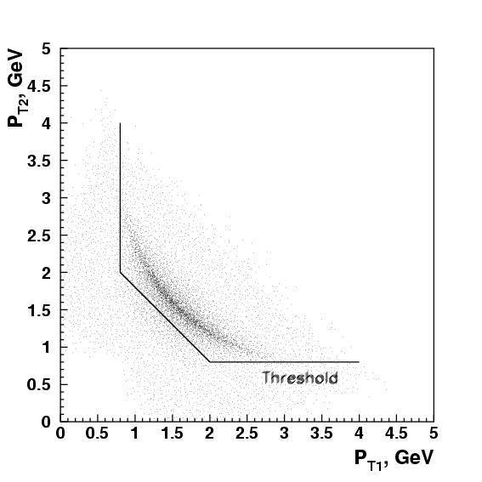
Рисунок 28. Результаты расчета методом Монте-Карло триггера на два кластера от
электронов с большими р_{Т}.

Полное число каналов регистрирующей электроники.
В трех детекторах GEM 3000 каналов АЦП.
Мини-дрейфовые камеры – это 1900 каналов ВЦП.
Пропорциональные камеры – 11600 каналов регистров.
Черенковские счетчики С1 и С2 – 24 канала АЦП и 24 канала регистров.
Электромагнитный калориметр – 3244 канала АЦП.
Адронный калориметр – 400 каналов АЦП.
Триггерный ячеистый годоскоп – 100 каналов регистров.
Мюонный днтектор – 3725 каналов регистров.
Итого с небольшим запасом в Спасчарм 25,000 каналов электроники. Из них
7,000 каналов АЦП, 2,000 каналов ВЦП и 16,000 каналов регистров.

6.2 Оценка объема данных.
При 70 ГэВ в рр- столкновениях средняя множественность события составляет 4 заряженные и 2 нейтральные частицы. Для оценки объема принимаемой информации возьмем в каждом событии двойное превышение средней множественности (8 заряженных частиц-адронов и 4 нейтральных частиц- π⁰ -мезонов).
Трековая система состоит из 3000 каналов АЦП в трех GEM-детекторах, 1900 каналов ВЦП в 12-ти плоскостях мини-дрейфовых камер, а затем из 11.600 каналов регистров в 14-ти плоскостях пропорциональных камер. В GEM-детекторах считаем, что на каждую заряженную частицу сработают 5 стриппов в Х-плоскости и 5 стриппов в У-плоскости. Тогда полное число сработавших каналов будет 240 каналов 10-битных АЦП.
При расчете максимальной загрузки каждой плоскости камер считалось, что число одиночных срабатываний от прохождения заряженной частицы через камеру равно 70%, двойных 20%, тройных 5%, четверных 5%. При среднем уровне шума 3 срабатывания на плоскость, получим всего 14 срабатываний на плоскость или 520 срабатываний на все камеры трековой системы. Из них 168 каналов 12-битных ВЦП и 196 регистров.
В ЭМК в среднем сработают 25 ячеек ЭМК от каждого из 8-ми γ-квантов (продуктов распада 4-х π⁰ -мезонов), что составит 200 сработавших каналов ЭМК. Также в ЭМК попадут 8 заряженных адронов. Так как ЭМК имеет одну ядерную длину по веществу, то 3 адрона дадут по одному срабатыванию (минимально ионизирующая частица), а 5 разовьют адронные ливни средним размером 12 ячеек ЭМК (учтены шумовые срабатывания и порог регистрации). Всего загрузка ЭМК в событии не превысит в среднем 260 срабатываний. Это 12-битные АЦП.
В адронном калориметре в среднем на один адронный ливень сработает 9 ячеек (размер ячейки АК заметно больше размера ячейки ЭМК). Итого на 12 адронов с учетом шумов сработает 120 каналов также 12-битных АЦП.
Подавление адронов до мюонного детектора (7,5 ядерных длин ЭМК+АК) составляет 5×10⁻⁴. Так как перед сцинтилляционными годоскопами мюонного детектора находятся железный поглотитель толщиной не менее 110 см, то от адронного ливня остается только мюонная компонента. Будем считать, что в каждом событии образуются до 5-ти мюонов от распада π- и К-мезонов, родившихся в мишени и распавшихся до ЭМК. Итого сработают 5 пластин. Шумовые срабатывания оценим как 10. Итого 15 сработавших каналов на одну плоскость мюонного детектора или 45 срабатываний на весь мюонный детектор. Это регистры.

6.3 Длина события в байтах.
Всего получилось 620 каналов АЦП, 168 каналов ВЦП и 240 каналов регистров.
В регистрах в экстремальном случае будет одно слово на срабатывание 16-битного регистра (всего 240 слов). Информация о 620 каналах АЦП составит 1240 16-битных слов (амплитуда и адрес). Для ВЦП также амплитуда и адрес на срабатывание – всего 336 16-битных слов. В сумме 1816 16-битных слов. Ещё 234 слова – это информация с пучковых детекторов, двух черенковских счетчиков С1 и С2, пересчеток, заголовки событий и другая служебная информация. Итого 2050 16-битных слов на событие или 4 Кб памяти в экстремальном случае.
. При записи 5х10⁶ событий со средней длиной одного события 2 Кб за цикл длительностью 3 сек (это для предельно возможной интенсивности протонов, выведенных в 14-й канал через кристалл, – 5х10⁷ протонов за цикл У-70) полный объём информации составит, в среднем, 10 Гб за цикл ускорителя.
При работе на пучке ионов размер одного события будет на порядок больше (около 40 Кб), однако из-за меньшей интенсивности пучка ионов общее количество событий за цикл на два порядка меньше. Объем информации за цикл на пучке ионов не более 1,2 Гб.
Таким образом, предлагаемая система сбора данных имеет скорость приема до ~3 Гб/сек, что примерно на три порядка выше систем, например, на Сфинкс (5,2 Мб/сек) и Вес (6 Мб/сек) и примерно на порядок выше, чем на рекордной сегодня системе сбора данных эксперимента Compass в ЦЕРНе (240 Мб/сек).

6.4 Количество носителей информации.
В эксперименте предлагается триггер нулевого уровня на взаимодействие в мишени. Он в 10 раз подавит число взаимодействий по отношению к интенсивности пучка (у нас в мишени 0.1 ядерной длины). Как мы знаем из предыдущего параграфа в самом экстремальном случае (5х10⁷ протонов за цикл У-70 длиной 3 сек) в сумме у нас будет до 10 Гб за цикл. Триггера 1-ого уровня(«в железе») у нас нет, то есть, вся информация после выработки триггера 0-го уровня считывается с детекторов, оцифровывается и записывается в буфера памяти, размещенные на электронных “front end” платах на детекторах. За 7 секунд между циклами У-70 нам надо передать всю информацию из буферных памятей, расположенных на детекторах, в память компьютера, где будет размещаться Event Builder. Если мы будем передавать эту информацию по гигабитному (~100 Мб в секунду) Ethernet-каналу, то в сумме мы сможем передать только 700 Мб из 10 Гб. Необходим триггер второго уровня с подавлением, как минимум, в 15 раз. Приведем пример возможной логики триггера 2-ого уровня. В триггере 2-ого уровня должно быть положительным, как минимум, одно из трех условий:
  - в событии есть хотя бы одна заряженная частица с поперечным импульсом p_{T}>0.5 ГэВ/с (определяется по информации с трековой системы);
  - в событии поперечная энергия в электромагнитном калориметре больше некой пороговой величины;
  - по информации с мюонного спектрометра в событии есть, как минимум, два мюона.
Триггер 2-ого уровня может быть частично или полностью технически реализован и размещен на “front end” платах на детекторах.
Перед окончательной записью информации на носители на фермах компьютеров должен вырабатываться триггер 3-его уровня для того, чтобы успеть записать информацию с цикла У-70 на носители. Ожидаем подавление объема информации триггером 3-его уровня в ~7 раз. Если у нас за цикл остается 100 Мб данных, то за час (360 циклов) у нас будет 36 Гб данных. На один жесткий диск с объемом 200 Гб разместится информация, собранная за ~6 часов работы на пучке. За сутки будет записано ~4 таких диска, а за сеанс (20 суток набора информации в лучшем случае) 80 таких дисков, что вполне разумно. При стоимости сегодня таких дисков около 1500 руб. за штуку, полная стоимость носителей информации, необходимых на один длинный успешный сеанс будет 120 000 руб. Со временем стоимость 200-Гб дисков будет падать. Будут появляться недорогие жесткие диски с большим объемом памяти.

Точности измерений спиновых наблюдаемых.

Ниже приведены оценки точности измерения односпиновой асимметрии А_{N} в образовании чармония за 40 дней работы на поляризованной мишени на 40-ГэВном пучке интенсивностью 5⋅10⁶ π⁻/цикл и за 40 дней работы на 70-ГэВном пучке интенсивностью 5⋅10⁷ протонов/цикл. Сечение обеих реакций составляет около 15 нб/нуклон. Для консервативной оценки точности, считаем, что в эксперименте используется поляризованная мишень на основе пропандиола. Такая мишень существует и эффективно работает на 14-ом канале.
Количество зарегистрированных на один π⁻-мезон пучка J/ψ частиц будет составлять $N_{J/ϕ}=2⋅ρ⋅l⋅N_{A}⋅σ⋅\text{Br}(J/ψ→e^{+}e^{−})⋅A⋅ε⋅ε'$. Множитель 2 появляется из-за двух лептонных мод распада J/ψ (на e⁺e⁻ и μ⁺μ⁻ пары); количество вещества по пучку ρ⋅l⋅N_{A}≈ (0,7 г/см³)⋅(20 см)⋅(6,02х10²³ нуклонов/г)⋅(0,6=фактор упаковки)=5,1х10²⁴ нуклонов/см², σ – сечение образования J/ψ при x_{F}>0 равно 15⋅10⁻³³, брэнчинг Br=0.06, геометрический аксептанс установки A=61%, эффективность триггера ε = 90%, ε′ – эффективность реконструкции (0,6), помноженная на эффективность работы У-70 (0,8), – равна 0,48. Полная эффективность детектирования J/ψ для лептонных мод распада составит около 25%.
Количество J/ψ на один π⁻ -мезон пучка в двух лептонных модах распада равно N_{J/ψ}=2х5,1х10²⁴х15х10⁻³³х0,06х0,61х0,9х0,48=2,42х10⁻⁹. Иными словами, в наших данных при интенсивности пионного пучка 5х10⁶ частиц/цикл будут регистрироваться J/ψ-мезоны “со скоростью” 4÷5 событий/час. При интегральном числе π⁻ мезонов пучка (5х10⁶ част/цикл)⋅(360 цикл/час)⋅(24 часа/сутки)⋅(40 суток)=1,7х10¹² за 40 дней работы с использованием поляризованной протонной мишени будет зарегистрировано 4000 J/ψ-мезонов.
Ошибка измерения А_{N} (для фактора разбавления 8,0 и поляризации мишени 90%) составит 14%. Интенсивность протонного пучка с энергией 70 ГэВ в 10 раз больше (5х10⁷ протонов/сброс). При этом ожидаемая статистика зарегистрированных частиц в 10 раз больше и, соответственно, величина ошибки измерения А_{N} в образовании J/ψ составит 4,5%. Также ожидается около 500 χ₁ и χ₂ на π⁻ -пучке, и примерно 5,000 χ₁ и χ₂ на протонном пучке. На протонном пучке можно будет дать первую оценку асимметрий А_{N} образования χ₁ и χ₂ с ошибками 12÷20% в зависимости от соотношения выходов χ₁ и χ₂.
Статистика может быть увеличена более чем в два раза при замене пропандиоловой мишени на аммониевую и в два раза при достижении проектной интенсивности пучка.

Первый этап проекта – обзорный эксперимент по односпиновым асимметриям в образовании легких резонансов.

8.1 Введение

Для исследования спиновой структуры протона с помощью чармония необходим поляризованный протонный пучок, ускоренный в У-70 и выведенный из него на мишень установки. Так как он может появиться в ИФВЭ не ранее 2014 года, то предлагается ввести первый этап в эксперимент без поляризованного пучка с тем, чтобы выйти на измерения спиновых эффектов не позднее конца 2010 года. Предлагается провести обзорный эксперимент по измерению односпиновой поперечной асимметрии в π⁻p↑-взаимодействии при энергии 34 ГэВ в большом количестве эксклюзивных и инклюзивных реакций образования различных легких резонансов с массой менее 2 ГэВ/с². Ожидаются большие и разнообразные спиновые эффекты в различных каналах указанных процессов. Исследование односпиновой асимметрии в образовании большого числа резонансов может заметно помочь развитию теории спиновой зависимости сильного взаимодействия в самой сложной структурной области протона – области невылетания (конфайнмента) кварков.

Принципиальным отличием от исследований на поляризованной мишени эксклюзивных реакций типа π⁻p↑→R n, где R- некий резонанс, а n-нейтрон, является то, что в предлагаемом эксперименте для определения частицы R одновременно будут реконструироваться как γ-кванты, так и заряженные частицы, летящие в апертуру установки вперед. Для некоторых изученных ранее реакций предполагается увеличение статистики на порядок и более. Кроме того, добавление новых детекторов по сравнению с предыдущими экспериментами может привести к открытию новых каналов, не исследованных ранее. Так как планируется сверхбыстрая система сбора данных, то нет необходимости отдельно выделять триггером эксклюзивные реакции. Они будут приниматься системой сбора данных вместе с инклюзивными событиями. Для эксклюзивной части первого этапа нужна охранная система вокруг мишени, которая будет выделять события с вылетом γ-квантов и заряженных частиц вне телесного угла вперед, пропуская только нейтрон. Информация с охранной системы не будет использоваться в триггере, а будет записываться для последующего анализа данных с целью выявления эксклюзивных реакций.

Установка позволит помимо регистрации надежно установленных состояний параллельно осуществить поиск новых объектов, включая экзотические глюболы и гибриды, и, тем самым, внести вклад в спектроскопию легких мезонов. Следует также отметить, что проведение парциально-волнового анализа огромной статистики на поляризованной мишени уменьшит количество решений и, тем самым, заметно увеличит надежность результатов при поиске новых или более детальном изучении старых редких резонансов, которые не видны в распределении по инвариантным массам.

Особенно интересно исследовать асимметрию образования -мезона, так как значительный вклад в его образование вносит аннигиляционный канал. Одновременное исследование инклюзивного рождения -мезона на пионном и протонном пучке помимо исследований поляризационных эффектов предоставит информацию о механизме рождения странных частиц. Учитывая малые сечения рождения -мезона (особенно в области фрагментации пучка) изучение данной реакции на первом этапе будет важно и с методической точки зрения как подготовка к исследованию свойств чармония на втором этапе эксперимента.

Еще одним важным исследованием на первом этапе является измерение асимметрии в рождении Дрелл-Яновских пар, так как изучение такого рождения может дать информацию о функции трансверсальности в поляризованном протоне[35]. Для этого необходим мюонный детектор.
Трансверсальность, в принципе, возможно также изучать в адроном процессе p->hhX, если измерять корреляцию поперечной handedness, которая пропорциональна поперечной поляризации рассеянного кварка, с поляризацией начального адрона, т.е. корреляцию трех векторов S•[h₁ x h₂] [А.В.Ефремов, частное сообщение]. Однако при этом необходимо знать анализирующую способность поперечной handedness (её еще называют
interference fragmentation function), которая пока еще неизвестна. Однако, данная функция в принципе может быть измерена в процессе e⁺e⁻  2 jets  h₁ h'₁ , h₂ h'₂ , X. Данную функцию предполагают измерить в эксперименте BELLE.

8.2 Физическое обоснование

В КХД на уровне лидирующих твистов односпиновые поперечные асимметрии предсказываются практически нулевыми. Следовательно, эти асимметрии очень чувствительны к эффектам, выходящим за пределы стандартной КХД. Большие асимметрии, наблюденные в разных экспериментах в области конфайнмента, стимулировали заметное развитие теоретических моделей, пытающихся разобраться в спиновой структуре поперечно поляризованного протона. Хорошо известные сегодня теоретические эффекты Сиверса, Коллинза и кварк-глюонных корреляторов (твист-3 эффект). Для дискриминации различных теоретических подходов нужны систематические исследования односпиновых поперечных асимметрий в большом числе эксклюзивных и инклюзивных процессов. Такую программу можно выполнить на предлагаемой установке Спасчарм на первом этапе поляризационных исследований. Планируется измерение односпиновых асимметрий на поляризованной мишени в эксклюзивном и инклюзивном образовании легких резонансов, что помимо дискриминации теоретических моделей позволит определить влияние аромата кварков на величину асимметрии и оценить фундаментальную функцию трансверсальности протона[35] на новых обширных данных.

Всего в PDG около ста таких резонансов. Среди них легкие мезоны с квантовыми числами S(странность) = C (очарование) = B (прелесть) = 0 и странные мезоны с квантовыми числами S = ±1, C = B = 0. К первой категории относятся ρ(770), ω(782), η/(958), f₀(980), α₀(980), ϕ(1020), f₂(1270) и другие. Ко второй К±, К_{S}⁰, К*(892) и другие. Чтобы накопить информацию о как можно большем количестве этих легких резонансов установка должна иметь современную сверхбыструю электронику и систему сбора данных.

В 70-х годах сотрудничеством CERN-Munich под руководством B.Hyams в ЦЕРНе был проведен цикл исследований квазиупругих реакций π⁻p→π⁺π⁻n при энергии 17.2 ГэВ сначала на неполяризованной водородной мишени, а затем через несколько лет на поперечно поляризованной протонной мишени. Аппаратура тех исследований представляла одноплечевой магнитный спектрометр с регистрацией летящих вперед заряженных частиц и по структуре напоминает предлагаемую на первом этапе установку Спасчарм-1. Однако координатными детекторами были медленные искровые камеры. Мертвое время системы сбора данных составляло 15 мсек.
В первом эксперименте на неполяризованной мишени [38] было реконструировано 300 тысяч событий, что считалось огромным достижением в те годы. Был проведен парциально-волновой анализ этих событий и были определены массы и ширины нескольких мезонов в моде распада π⁺π⁻ в диапазоне от ρ(770) до g(1713) [позже определен в PDG как ρ₃(1690)]. Стоит отметить, что парциально-волновой анализ, проведенный группой Hyams, был модельно-зависим и опирался на ряд предположений в модели. Это происходит всегда, когда измерения ведутся на неполяризованной мишени. Одним из них было предположение об отсутствии обмена типа А_{1,} то есть, предполагалось, что спиральные амплитуды в s-канале являются чисто амплитудами с переворотом спина для обмена с ненатуральной (аномальной) четностью, а соответствующие этому обмену амплитуды без переворота спина полагались равными нулю.
Через несколько лет на той же установке, но с использованием уже поперечно поляризованной протонной мишени был проведен второй эксперимент, и были обнаружены неожиданно большие поляризационные эффекты [39]. Был найден очень высокий нижний порог (>30%) на существование амплитуд без переворота спина для обмена с аномальной четностью. Это резко противоречило тому, что в первом парциально-волновом анализе отсутствовал обмен объектом с квантовыми числами А₁. Был осуществлен новый, теперь уже впервые проведенный модельно-независимый парциально-волновой анализ [40] с участием данных двух экспериментов, и были получены результаты, заметно отличающиеся от результатов первого эксперимента [38]. Этот пример показывает, что наличие данных на поперечно поляризованной мишени является критическим для проведения модельно-независимого парциально-волнового анализа.

В течение последних двадцати лет на установке ВЕС в ИФВЭ [41], предназначенной для исследований в области спектроскопии легких мезонов, на π⁻-мезонном пучке с энергией около 36 ГэВ проводились интенсивные систематические поиски различных резонансов, в том числе и экзотических, в их распадах на заряженные пионы и гамма-кванты [42-46]. Отличительными особенностями установки ВЕС являются наличие широкоапертурных магнитного спектрометра и гамма-детектора, идентификация вторичных частиц и относительно скоростная система сбора данных. Установка также по структуре напоминает предлагаемую нами Спасчарм-1. Все исследования на установке ВЕС велись в эксклюзивной моде с охранной системой в триггере и на неполяризованной мишени. В результате проведения парциально-волнового анализа было открыто много новых редких резонансов. Кроме того, на установке ВЕС было зарегистрировано огромное количество классических мезонов, таких как ρ(770), ω (782), f₂(1270) и других, что представляет в первую очередь интерес для эксперимента Спасчарм-1 в плане измерения односпиновой асимметрии в образовании этих легких резонансов, где требуется большая статистика. Исследования на установке ВЕС доказывают возможность регистрации большого числа легких резонансов при энергиях ускорителя У-70.

Предлагаемая в данном проекте физическая программа поляризационных исследований в образовании различных резонансов в области фрагментации пучка вместе с проводящимися на установке ФОДС-2 поляризационными исследованиями в образовании заряженных пионов, каонов и протонов/антипротонов является актуальным дополнением к мировой поляризационной программе, проводимой на ускорителях в Женеве (COMPASS), Брукхейвене (STAR и PHENIX) и Гамбурге (HERMES).

    - Эксклюзивные реакции.

На установке ПРОЗА в 80-х годах[31-32] измерялись асимметрии в эксклюзивном образовании некоторых из перечисленных выше резонансов в реакциях, например, π⁻p↑→ ω(782)n , π⁻p↑→ η/(958)n , π⁻p↑→ f₂(1270) n при энергии 40 ГэВ. Были обнаружены большие эффекты, на уровне 20-40%, как функции от квадрата переданного четырехимпульса -t . Результаты представлены на Рис. 29-31.
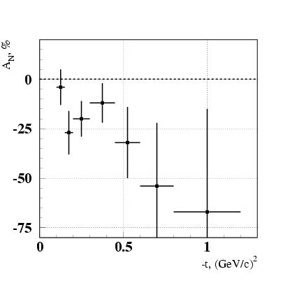
Рис.29. Асимметрия в реакции π⁻р→ ω(782)n при энергии 40 ГэВ [31], когда ω(782)-мезон регистрировался в моде распада на π⁰ и γ. Статистика (33 тысячи полезных событий на поляризованной мишени) была набрана в трех сеансах с телесным углом электромагнитного калориметра, составляющего половину от телесного угла калориметра установки Спасчарм-1. За три сеанса работы на установке Спасчарм-1 с учетом двух мод распада - на π⁺π⁻π⁰ и π⁰γ можно набрать статистику более, чем в 20 раз больше. Тогда, например, в первых четырех точках ошибка асимметрии будет около 2% вместо сегодняшних 10%.

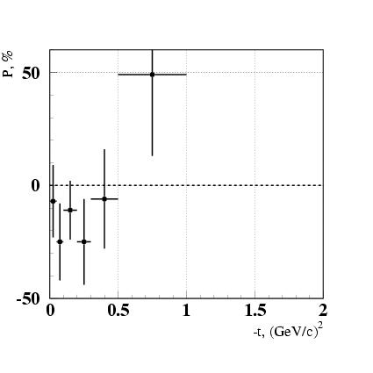
Рис.30. Асимметрия в реакции π⁻р→ η/(958)n при энергии 40 ГэВ [32], когда η/ (958)-мезон регистрировался в моде распада на два γ-кванта. Статистика (11 тысяч полезных событий на поляризованной мишени) была набрана в трех сеансах с телесным углом электромагнитного калориметра, составляющего половину от телесного угла калориметра установки Спасчарм-1, и двух сеансах с большим телесным углом, чем на Спасчарм-1 в 1.5 раза. За три сеанса работы на установке Спасчарм-1 с учетом двух дополнительных мод распада на π⁺π⁻η и π⁺π⁻γ можно набрать статистику примерно в 20 раз больше. Тогда, например, в первых трех точках ошибка асимметрии будет составлять 3-4% вместо сегодняшних 13-17%.

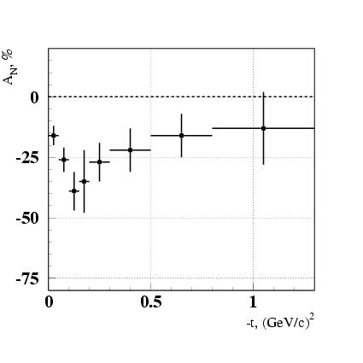
Рис.31. Асимметрия в реакции π⁻р→ f₂(1270) n при энергии 40 ГэВ [32], когда f₂(1270)-мезон регистрировался в моде распада на два π⁰-мезона. Статистика (около 100 тысяч полезных событий на поляризованной мишени) была набрана в трех сеансах с телесным углом электромагнитного калориметра, составляющего половину от телесного угла калориметра установки Спасчарм-1, и двух сеансах с большим телесным углом, чем на Спасчарм-1 в 1.5 раза. За три сеанса работы на установке Спасчарм-1 с учетом дополнительной моды распада на π⁺π⁻ можно набрать статистику более, чем в 2 раза больше. Тогда суммарная ошибка асимметрии по всем сеансам будет почти в два раза меньше.
Следует отметить, что все резонансы детектировались только в модах их распадов на нейтральные частицы, π⁰ и γ-кванты. Регистрация этих же резонансов на первом этапе эксперимента Спасчарм еще и в заряженных модах значительно увеличит статистику и позволит провести прецизионные измерения асимметрии в реакциях с большой величиной этой асимметрии. Так, например, ω(782)-мезон детектировался по его распаду на π⁰ +γ с вероятностью распада около 8%[31]. Добавление детектирования в моде распада π⁺π⁻π⁰ с вероятностью около 89% на порядок увеличит статистику за то же время на пучке. Еще больший выигрыш в статистике ожидается для η/(958)-мезона. На установке ПРОЗА он регистрировался только в распаде на два фотона, вероятность которого всего около 2%. Добавление детектирования в моде распада π⁺π⁻η (вероятность около 45%) и π⁺π⁻γ (вероятность около 30%) с учетом аксептанса установки более, чем на порядок увеличит статистику в реакции π⁻p↑→ η/(958) n. Из-за возможности регистрации канала распада f₂(1270)-мезона на два заряженных пиона, как минимум, в три раза может быть увеличена статистика в реакции π⁻p↑→ f₂(1270) n.

Отметим для примера, что в эксклюзивной реакции на поляризованной пропан-диоловой мишени накопление суммарных 10 000 полезных событий с образованием резонанса при двух направлениях вектора поляризации мишени (вверх и вниз) в какой-то кинематической области приводит к статистической ошибке в 5% в величине односпиновой аисмметрии в этой области.

8.2.2 Инклюзивные реакции.

На установке ПРОЗА-М измерялась ранее односпиновая асимметрия в инклюзивном образовании π⁰-мезонов на поляризованных протонной и дейтронной мишенях с использованием π⁻-, К⁻- и антипротонного пучков с энергией 40 ГэВ. Асимметрия оказалась совместимой с нулем в области фрагментации неполяризованных пучков при небольших переданных импульсах, p_{t} <1 ГэВ/с [33]. Однако, в области 1< p_{t} <1.8 ГэВ/с и x_{F}>0.7 асимметрия в реакции π⁻d↑ → π⁰X оказалась (16±5)%[34]. Результат представлен на Рис. 32. Следует отметить, что наблюденная в инклюзивной реакции в области 1< p_{t} <1.8 ГэВ/с и x_{F}>0.7 асимметрия близка по величине к поляризации в реакции π⁻p↑ → π⁰n (представлена на Рис. 33) в соответствующей кинематической области. Значение переменной Мандельстама -t в квазиупругой эксклюзивной реакции π⁻p↑ → π⁰n близко к значению p_{T}² в инклюзивной реакции π⁻d↑ → π⁰X. Поляризация в реакции π⁻p↑ → π⁰n равна (18±5)% в области 0.75 ≤| t |≤ 1.3 (ГэВ/с)² и равна (10±4)% в области 0.75 ≤| t |≤ 2.4 (ГэВ/с)² [47], что хорошо совпадает с результатом (16±5)%. Реакция π⁻p↑ → π⁰n служит пределом при х_{F}→1 для реакции π⁻p↑ → π⁰X, но не для реакции π⁻d↑ → π⁰X. Совпадения А_{N} может означать, что асимметрии в инклюзивном образовании π⁰-мезонов на поляризованных протонах и поляризованных дейтронах одинаковы.

Как было показано выше, большие асимметрии были обнаружены и в других квазиупругих эксклюзивных реакциях. Это вселяет надежду в то, что и в инклюзивном образовании этих легких резонансов могут наблюдаться заметные спиновые эффекты даже в области фрагментации неполяризованных пучков при приближении к границе фазового объема (т.е., с ростом x_{F} и p_{T}).

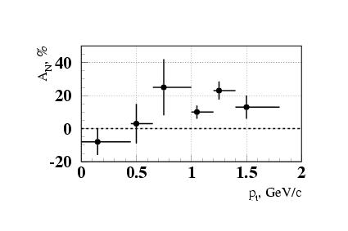
Рисунок 32. P_{t}-зависимость односпиновой асимметрии в реакции π⁻d↑ → π⁰X при энергии 40 ГэВ в области Фейнмановской переменной x_{F}>0.7.

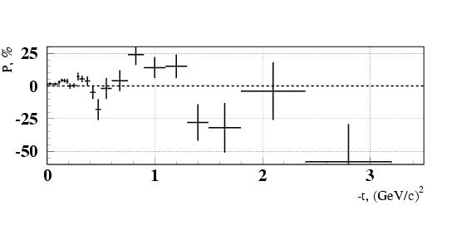

Рисунок 33. t-зависимость односпиновой асимметрии (поляризации) в реакции π⁻p↑ → π⁰n при энергии 40 ГэВ, полученная на установке ПРОЗА.

Следует отметить, что полные сечения инклюзивного образования некоторых легких резонансов велики – от нескольких сотен микробарн до нескольких милибарн, если интерполировать до 34 ГэВ сечения, измеренные при более высоких энергиях [29-30], то есть, на 4-5 порядков выше, чем сечения образования чармония при энергиях У-70. Распады этих резонансов, как правило, двухчастичные и, так как исследования планируется проводить в области фрагментации пучка, где энергия резонансов велика, а углы разлета распадных частиц малы, эффективность регистрации легких резонансов будет сравнительно высока.

Кинематические расчеты показывают, что установка для регистрации инклюзивных событий в области больших х_{F} имеет хорошую геометрическую эффективность. Так, например, для регистрации процесса π⁻p→π± X при энергии пучка 34 ГэВ уже при х_{F}=0.6 мы можем продвинуться по p_{T} до 3 ГэВ/c.

Для того, чтобы представить себе, каков масштаб фона в массовых спектрах под интересующими нас резонансами и ожидаемое количество событий, покажем результаты по симуляциям для инклюзивных процессов pp↑→R X при энергии 70 ГэВ, где R – различные резонансы. Мы ожидаем, что статистика в реакциях π⁻p↑→ R X при энергии 34 ГэВ будет всего в несколько раз ниже, чем в соответствующих каналах на протонном пучке с энергией 70 ГэВ.
Геометрическая эффективность для ρ-мезона достигает 80% уже при х_{F} = 0.3 и затем с ростом х_{F} быстро выходит на единицу. Также велики геометрические эффективности и для других резонансов. В Таблице 5 представлены числа полезных событий, которые будут зарегистрированы установкой, для нескольких резонансов.

Таблица 5. Число зарегистрированных установкой резонансов на миллион протонов, прошедших через поляризованную пропандиоловую мишень (х_{F} > 0.1). Расчеты представлены для взаимодействия двух протонов в мишени при энергии пучка 70 ГэВ.

процесс | число событий
$$ρ^{0}→π^{+}π^{−}$$ | 10124
$$ρ^{+(−)}→π^{+(−)}π^{0}$$ | 10450
$$ω→π^{+}π^{−}π^{0}$$ | 4698
$$ϕ^{0}→K^{+}K^{−}$$ | 58
$$K^{0}→K^{+(−)}π^{−(+)}$$ | 1419

Работая с протонным (или пионным) пучком с интенсивностью 3•10⁶/цикл (имеем сейчас на 14-ом канале без проблем), за 40 дней через мишень пройдут 10¹² протонов (или пионов). Нас интересуют «полезные» события с p_{T}>0.7 ГэВ/с. Требование этого условия примерно на порядок снижает статистику. Из таблицы 5 видно, что можно зарегистрировать число полезных событий для каждого резонанса в его характерной моде распада при использовании информации от двух черенковских счетчиков в диапазоне от 10⁶ до 10⁹ на протонах с энергией 70 ГэВ. Для 34-ГэВных пионов эти числа будут того же порядка, хотя и в несколько раз меньше. В области х_{F} от 0.1 до 0.4 ненулевые асимметрии, возможно, проявятся при достаточно больших р_{T}. Нулевые же асимметрии в этой области х_{F} при небольших значениях поперечного импульса р_{T} важны с методической точки зрения для оценки систематики. В Таблице 6 представлены расчетные по Монте-Карло числа зарегистрированных событий тех же инклюзивных процессов, что и в Таблице 5, но для p_{T}>0.7 ГэВ/с и нескольких пороговых значений фейнмановской переменной х_{F}.

Таблица 6. Число зарегистрированных установкой резонансов на миллион протонов, прошедших через поляризованную пропандиоловую мишень, для p_{T}>0.7 ГэВ/с и нескольких пороговых значений фейнмановской переменной х_{F}. Расчеты представлены для взаимодействия двух протонов в мишени при энергии пучка 70 ГэВ.

Процесс | Число событий
Процесс | 0.1 | 0.2 | 0.3 | 0.4
$$ρ^{0}→π^{+}π^{−}$$ | 1649 | 844 | 288 | 58
$$ρ^{+(−)}→π^{+(−)}π^{0}$$ | 1668 | 1074 | 575 | 288
$$ω→π^{+}π^{−}π^{0}$$ | 786 | 614 | 403 | 211
$$ϕ^{0}→K^{+}K^{−}$$ | 21 | 21 | 15 | 3.8
$$K^{0}→K^{+(−)}π^{−(+)}$$ | 345 | 249 | 96 | 19

Видим, что статистика в области ожидаемой ненулевой асимметрии будет на один-два порядка (в зависимости от реакции) ниже, чем в Таблице 5, но все еще вполне значимая для определения односпиновой асимметрии в этой кинематической области двух независимых переменных.

На рисунках 34-36 представлены распределения по определенным инвариантным массам в рр-взаимодействиях при энергии 70 ГэВ, полученные в результате расчетов методом Монте-Карло для ${\text{10}}^{7}\text{pp}$- взаимодействий. Хорошо видны резонансы. Число зарегистрированных резонансов отражает их сечение образования, вероятность распада по определенному каналу и эффективность регистрации на установке Спасчарм-1.
При получении спектров вычислялись инвариантные массы для конкретного распада при всех возможных комбинациях фоновых частиц. Для распада $ω→π^{+}π^{−}π^{0}$, где в конечном состоянии присутствует $π^{0}$- мезон, в первую очередь вычислялась инвариантная масса двух $γ$- квантов. При этом требовалось, чтобы оба $γ$- кванта попали в электромагнитный калориметр и имели энергию $E_{γ}≥1\text{GeV}$. В дальнейшем при конструировании инвариантной массы резонансов накладывалось ограничение, чтобы инвариантная масса $π^{0}$- мезона лежала в интервале $\text{110}\text{MeV}≤M_{π^{0}}≤\text{160}\text{MeV}$. Дополнительно учитывалось реальное энергетическое и координатное разрешение электромагнитного калориметра.

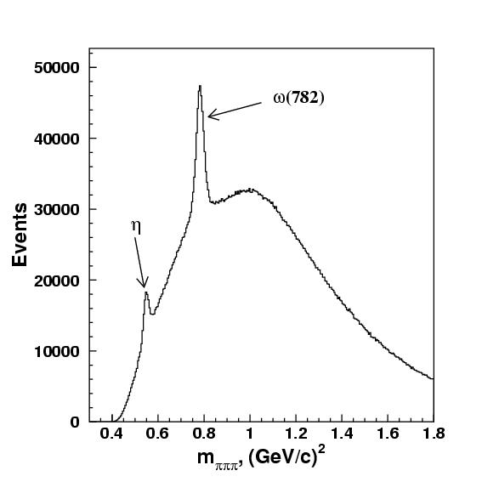

Рисунок 34. Спектр инвариантных масс системы трех пионов (π⁺π⁻π⁰), образованный в рр-взаимодействии при 70 ГэВ и реконструированный в телесном угле установки Спасчарм-1.

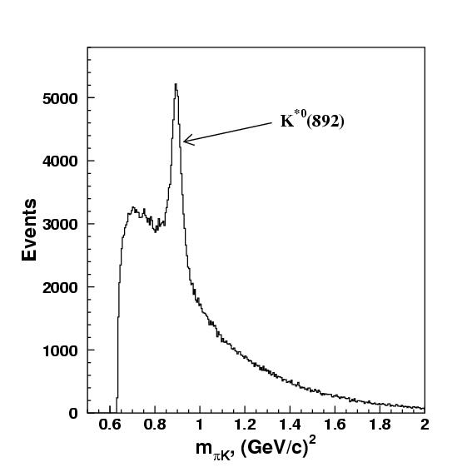

Рисунок 35. Спектр инвариантных масс системы К⁺π⁻, образованный в рр-взаимодействии при 70 ГэВ и реконструированный в телесном угле установки Спасчарм-1.

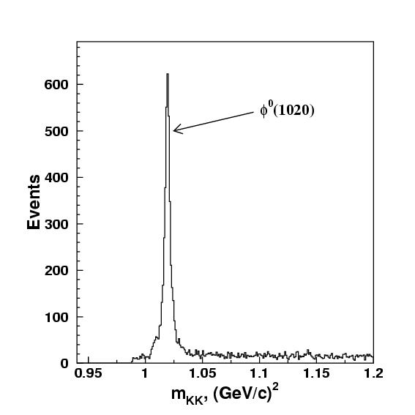

Рисунок 36. Спектр инвариантных масс системы К⁺К⁻, образованный в рр-взаимодействии при 70 ГэВ и реконструированный в телесном угле установки Спасчарм-1.

  - Экспериментальная установка Спасчарм-1

Экспериментальная установка первого этапа Спасчарм-1 представляет из себя спектрометр для регистрации летящих вперед быстрых заряженных частиц и фотонов. Установка имеет полную апертуру 2π по азимутальному углу. Это преимущество установки является критическим для минимизации систематических ошибок в измерении односпиновой асимметрии в различных реакциях. Установка изображена на рис.37 и состоит из поляризованной протонной мишени, трековой системы с отменным координатным разрешением, спектрометрического магнита, системы идентификации вторичных частиц, электромагнитного и адронного калориметров, а также мюонного детектора.
От установки Спасчарм-2, представленной на рис.19, она отличается двумя основными моментами. Во-первых, после спектрометрического магнита расположены два многоканальных пороговых черенковских счетчика, и остаток установки из-за этого смещен вперед вдоль оси пучка. Из-за этого аксептанс установки, определяемый апертурой двух пороговых черенковских счетчиков, заметно уменьшается - вместо 600 мрад по горизонтали и 500 мрад по вертикали получается, соответственно, 220 мрад и 120 мрад. Во-вторых, в электромагнитном калориметре нет центральной дорогой части из вольфрамата свинца, а вместо него – имеющееся в наличие свинцовое стекло с гораздо худшим энергетическим разрешением. После завершения первого этапа оба черенковских счетчика будут убраны, а последующие детекторы перемещены вперед к мишени, и установка из Спасчарм-1 превратится в Спасчарм-2.

Первоочередными задачами по созданию установки являются:
1) полная модернизация существующей поперечно-поляризованной мишени;
2) изготовление нового железного ярма спектрометрического магнита;
3) создание и запуск охранной системы вокруг мишени;
4) создание и запуск GEM-детекторов с разрешением лучше 70 микрон;
5) создание и запуск мини-дрейфовых камер с разрешением лучше 200 микрон;
6) запуск имеющихся в наличии больших пропорциональных камер;
7) создание и запуск мюонного детектора на основе имеющихся в ИФВЭ железных
тороидов и вновь созданных больших быстрых сцинтилляционных годоскопов;
8) создание и запуск новой сверхскоростной системы сбора данных.

Из имеющихся детекторов предлагается использовать электромагнитный калориметр установки Проза с расширением количества каналов свинцового стекла, а также большие пропорциональные камеры, два пороговых многоканальных черенковских счетчика и адронный калориметр установки Рампэкс, а также железные тороиды установки Нейтринный Детектор.

На первом этапе эксперимента для измерения односпиновых асимметрий в эксклюзивных реакциях предполагается использование вето-системы вокруг поперечно-поляризованной протонной мишени, находящейся в поле магнита Динозавр, с открытым телесным углом вперед, совпадающим с телесным углом установки. Вето-система типа сэндвич из слоев сцинтиллятор-свинец по расчетам методом Монте-Карло подавляет более, чем на порядок события с γ-квантами и заряженными частицами, не попадающими из мишени в открытый телесный угол вперед. Вето-система в эксклюзивной части первого этапа будет использована на уровне триггера первого уровня. При максимальном значении интенсивности пучка отрицательных пионов в 14-ом канале на уровне 3х10⁶ π/сброс после триггера нулевого и первого уровня суммарный поток событий составит порядка 10⁴ событий в секунду. При максимальной длине события 4 Кб объем данных составит до 40 Мб в секунду. Этот щадящий режим работы системы сбора данных, на два порядка меньший, чем предлагается в проекте, можно использовать в первые два года пробных измерений (2009-2010 годы), пока система сбора данных достигнет своей высокой планируемой скорости приема информации.

Размеры всех трех типов детекторов трековой системы указаны в параграфе 5.4. Расстояние от центра магнита поляризованной мишени до центра спектрометрического магнита с учетом магнитных экранов на двух магнитах составит 1,5 м. Первая из трех станций пропорциональных камер находится на расстоянии 3,9 м от центра поляризованной мишени. Вторая станция на расстоянии 7,2 м, а третья – 10,5 м.

Электромагнитный калориметр (передние торцы счетчиков из свинцового стекла) находится на расстоянии 7.8м, а адронный калориметр – 8.6 м. В электромагнитном калориметре на первом этапе будут 32х32 счетчика из свинцового стекла размерами 3.8х3.8х45 см³. Они есть в наличии (как и вся механическая конструкция) в эксперименте Проза. Имеющийся в наличии адронный калориметр с установки Рампэкс будет использован без модификации. Намагниченное железо мюонного спектрометра планируется переместить из зоны установки Нейтринный Детектор в зону установки Спасчарм, а сцинтилляционные годоскопы надо сделать заново. Также надо спроектировать и создать GEM-детекторы, минидрейфовые камеры и охранную систему вокруг поляризованной мишени для исследования эксклюзивных реакций. Проектируется электроника и система сбора данных, позволяющие оцифровывать со всех детекторов установки первичную информацию за время порядка 600 нсек.

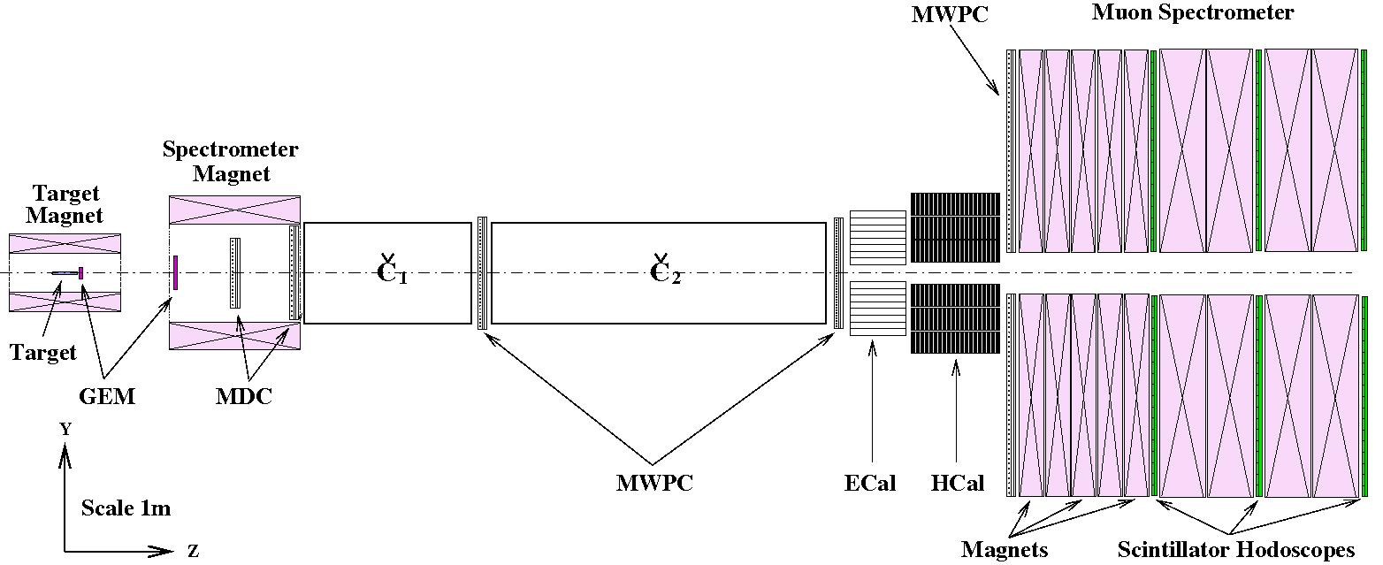

Рисунок 37. Экспериментальная установка Спасчарм-1. Детали в тексте.

В установке Спасчарм-1 для многих полярных углов образования легких резонансов аксептанс имеет 2π по азимутальному углу, что значительно снижает систематические ошибки в измерении односпиновых асимметрий как в инклюзивных, так и в эксклюзивных реакциях.

Более подробно опишем новые для нас детекторы, которые являются критическими для предлагаемой программы исследования. Речь пойдет о многоканальных пороговых черенковских счетчиках и детекторах GEM.

8.3.1 Многоканальные пороговые черенковские счетчики..

Отметим основные параметры двух многоканальных черенковских счетчиков. Длина черенковского счетчика С1 по пучку составляет 1.5 м, а С2 – 3 м. Апертуры этих двух счетчиков составляют 1.2х0.9 м² и 1.6х0.88 м². Более детально эти два черенковских счетчика описаны в проекте эксперимента Рампэкс [36]. Оба многоканальных черенковских счетчика с числом каналов 8 (4х2) и 16 (8х2), соответственно, имеются в наличии. В настоящее время после тестирования фотоумножителей ФЭУ-174 нами ведется модернизация делителей для этих ФЭУ с целью улучшения чувствительности к однофотоэлектронному режиму. Зеркала для этих счетчиков были изготовлены в Лыткарино и после проверки в ИФВЭ были признаны хорошими. ФЭУ-174 имеют кварцевые фотокатоды, что очень важно для регистрации ультрафиолетовой части спектра света от черенковского излучения. Предлагаем в качестве газа в первом (коротком) счетчике использовать фреон-12, а во втором воздух.
Мы рассчитываем на заметное число фотоэлектронов в этих черенковских детекторах. Так, если коэффициент пропорциональности между числом фотоэлектронов и длиной счетчика, умноженной на квадрат синуса угла черенковского света («добротность» черенковского детектора) взять равным 100, что, мы считаем, достижимо в нашем случае, то в С1 в насыщении (при максимальном импульсе) ожидается 31 фотоэлектрон, а в С2 – 18 фотоэлектронов. Если за порог срабатывания счетчиков взять три фотоэлектрона, то С1 начинает регистрировать пионы с импульса ~3 ГэВ/c, каоны с ~11 ГэВ/c и протоны с ~21 ГэВ/с. С2 начинает регистрировать пионы с импульса ~6 ГэВ/c, каоны с ~23 ГэВ/c и протоны с ~43 ГэВ/с при тех же трех фотоэлектронах. Мы сможем надежно идентифицировать заряженные пионы в диапазоне импульсов 3-23 ГэВ/c, каоны в диапазоне 11-23 ГэВ/c, а протоны c импульсом более 11 ГэВ/с, не проводя анализ числа фотоэлектронов для каждого конкретного трека.
Для исследований на пучке вторичных частиц (преимущественно пионов) с энергией 34 ГэВ импульсный диапазон идентификации сорта заряженных адронов значительно перекрывает интересующий нас диапазон импульсов адронов от распада легких резонансов. Именно наличие двух черенковских счетчиков позволит нам эффективно регистрировать резонансы, распадающиеся на К-мезоны, такие как ϕ, К* и др. Стоить отметить, что при таком заметном числе фотоэлектронов дополнительный амплитудный анализ может расширить импульсный диапазон идентификации трех типов адронов. Расчеты показывают, что для взаимодействия π-p при энергии 34 ГэВ, когда в апертуру установки попадают две и более частицы, отношение вторичных протонов к пионам при импульсах более 11 ГэВ на уровне 11% , а каонов к пионам на уровне 15% и практически не зависит от импульса.

8.3.2 Работы по детекторам GEM в 2007-2008 годах..

Опишем подробнее работы по новым для нас детекторам GEM, запланированные на ближайшие два годы. В эксперименте Спасчарм планируется использование трех станций GEM:
- станция с размером рабочей области 100×100 мм²;
- станция с размером рабочей области 200×200 мм²;
- станция с размером рабочей области 300×300 мм².

Для создания этих трёх детекторов необходимо купить в ЦЕРН следующие компоненты:
- усилительные платы GEM с размером рабочей области 100×100 мм², шаг
отверстий 140 мкм, диаметр отверстия 70 мкм, пассивированная, наклеенная
на рамку. Это стандартная продукция ЦЕРН ( номер по каталогу GEM-
100x100-140-70/50-P-F ).
- усилительные платы GEM с размером рабочей области 200×200 мм² , шаг
отверстий 140 мкм, диаметр отверстия 70 мкм, пассивированная, наклеенная
на рамку . Платы таких размеров ЦЕРН делал для эксперимента LHCb.
- усилительные платы GEM с размером рабочей области 300×300 мм² , шаг
отверстий 140 мкм, диаметр отверстия 70 мкм, пассивированная, наклеенная
на рамку. Платы таких размеров ЦЕРН делал для эксперимента COMPASS.
- платы чтения информации с размером рабочей области 100×100 мм², система координат кортезианская, шаг стрипов 200 мкм, ширина стрипов 50 мкм и 150 мкм для верхнего и нижнего стрипов соответственно, толщина изолирующего слоя каптона между двумя слоями стрипов 25 мкм.
- платы чтения информации с размером рабочей области 200×200 мм², система координат кортезианская, шаг стрипов 400 мкм, ширина стрипов 80 мкм и 340 мкм для верхнего и нижнего стрипов соответственно, толщина изолирующего слоя каптона между двумя слоями стрипов 25 мкм .
- платы чтения информации с размером рабочей области 300×300 мм², система координат кортезианская, шаг стрипов 400 мкм, ширина стрипов 80 мкм и 340 мкм для верхнего и нижнего стрипов соответственно, толщина изолирующего слоя каптона между двумя слоями стрипов 25 мкм. ЦЕРН производит платы чтения информации с размером рабочей области до 300×300 мм².
- переходные платы для распайки плат чтения информации на выходные
разъемы для проведения тестов.
- тестовые платы для обьединения стрипов при тестах детектора.

Все платы должны быть протестированы в ЦЕРН и сертифицированы. Для проведения тестов усилительных плат GEM, плат чтения информации GEM и тестов макета детектора необходимо выполнить следующие работы:
- оборудовать чистое помещение ( ИСО класс 1000 ) с влажностью воздух
не более 30 %. Такое помещение можно оборудовать на основе бокса, на-
ходящегося в помещении Группы трековых детекторов ОЭФ, путем улуч
шения фильтрации и осушения поступающего воздуха. В это помещение
должна быть проведена линия сухого азота .
- оборудовать в этом помещении два рабочих места - одно для сборки и
распайки плат детектора на переходные панели , второе - для тестов плат
детектора и собранного макета. Распайка плат чтения информации на пе-
реходные панели должна производится ультразвуковым цифровым паяль
ником, который необходимо приобрести.
- разработать и изготовить все недостающие рамки и платы для сборки мА
кета и обеспечения его продувом газа и высоковольтным питанием.
- создать рабочее место вне зоны чистого помещения , оборудованного ПК с
интерфейсом сбора информации с систем жизнеобеспечения макета и тестовой электроники.
- изготовить специальный контейнер с продувом сухим азотом для тестов
токов утечки усилительных плат GEM .

По завершению подготовительных работ будут проведены следующие тесты:
- тренировка и тестирование всех усилительных плат GEM на токи утечки.
Каждая усилительная плата GEM должна пройти не менее 10 циклов
тренировки в атмосфере сухого азота при трех величинах напряжения
250 V, 500 V и 600 V при тестовых условиях ( не менее 2 минут
стабильной работы при 600 V с током утечки не более 5 наноампер ).
- собранный макет должен пройти стандартные тесты на герметичность,
высокое напряжение и шумы.
- после стандартных тестов производится определение однородности
усиления макета по рабочей области. В разъемы переходных плат
вставляются тестовые платы , которые объединяют 32 стрипа на
лабораторный усилитель, а остальные стрипы заземляются. Для этого
теста используется стандартный медный генератор гамма-квантов с K_{α} и
K_{β} линиями излучения. При движении источника по поверхности
производится снятие карты однородности усиления.
- калибровка абсолютного усиления детектора производится по
соотношению интенсивностей K_{α} и K_{β} линий излучения.

После всех тестов макета детектора должна быть выполнена перепайка стрипов плат чтения информации на переходные платы штатной электроники и макет становится нормальным детектором, годным для работы на пучках частиц. В 2007-2008 годах планируются работы по GEM с рабочей площадью 100×100 мм².

  - Ожидаемые статистические ошибки в односпиновой асимметрии в разных инклюзивных реакциях в π⁻p-взаимодействии при энергии 34 ГэВ.

В этом параграфе мы оценим количественно, какие статистические ошибки в односпиновой асимметрии А_{N} можно ожидать на установке Спасчарм-1 за разумное время работы на пучке в различных инклюзивных реакциях в π⁻p-взаимодействии при энергии 34 ГэВ.
Программа PYTHIA-6 была настроена для работы с энергией взаимодействия в с.ц.м. √S=8 ГэВ, что соответствует энергии пионного пучка в лабораторной системе 34 ГэВ. Также была включена возможность рождения тензорных частиц в адрон-адронных взаимодействиях, которая по умолчанию в программе отключена. Параметры, отвечающие за вероятности рождения спиновых состояний с различными орбитальными угловыми моментами (для составления частиц с суммарным спином 0,1 или 2), были подобраны таким образом, чтобы относительные сечения рождения мезонов соответствовали экспериментальным значениям. Полное сечение неупругого π⁻p-взаимодействия при энергии 34 ГэВ в PYTHIA-6 составило 17.5 мб, что хорошо согласуется с PDG. В PYTHIA-6 были включены следующие шесть подпроцессов 2→2 : 2 кварка→2кварка, кварк анти-кварк→ кварк анти-кварк , кварк анти-кварк →2 глюона, кварк глюон→кварк глюон, 2 глюона→кварк анти-кварк, 2 глюона→2 глюона.
Рассматривались два варианта установки – с двумя многоканальными пороговыми черенковскими счетчиками (назовем этот вариант «7 метров» - расстояние от центра мишени до конца второго черенковского счетчика) и с одним коротким черенковским счетчиком (вариант «4 метра»). В варианте «4 метра» электромагнитный калориметр сдвигается вперед вплотную к черенковскому счетчику и пропорциональной камерой за ним, а адронный калориметр и мюонный детектор остаются на месте. Учитывалось влияние магнитного поля спектрометрического магнита на треки заряженных частиц. Разыграно было 30 миллионов взаимодействий. В варианте «7 метров» импульсный диапазон регистрации К-мезонов и π-мезонов составлял 3-23 ГэВ/с. В варианте «4 метра» импульсный диапазон регистрации π-мезонов оставался равным 3-23 ГэВ/с, а импульсный диапазон регистрации К-мезонов уменьшался до 3-11 ГэВ/с. Для оценки ошибок измерения асимметрии отбирались частицы, попавшие в аксептанс установки и имевшие следующие энергии : γ-кванты с энергией выше 500 МэВ и заряженные частицы с энергией выше 3 ГэВ (из-за спектрометрического магнита). Было определено количество событий в аксептансе установки в различных бинах по фейнмановской переменной х_{F} и поперечному импульсу p_{T} для семи резонансов. Четыре из них состоят только из u- и d- валентных кварков (ρ,ω,η’ и f₂), а в трех есть еще валентные s-кварки (ϕ, К* и анти-К*).
Вариант «4 метра» практически исключил регистрацию странных резонансов в интересующей нас области х_{F} >0.5, но заметно увеличил статистику обычных резонансов. Мы выбрали такую стратегию. Проводим первый сеанс по набору статистики (120 смен) в варианте установки «4 метра» и набираем только статистику в образовании обычных резонансов - 80 смен на поляризованной мишени. Затем проводим три сеанса по 100 смен в варианте установки «7 метров» и набираем статистику в образовании странных резонансов, а также добавляем статистику в образовании обычных резонансов – 180 смен на поляризованной мишени. Эффективность работы У-70, канала и установки на времени работы на поляризованной мишени была взята в расчетах как 70%.
Установка будет регистрировать события в области 2π по азимутальному углу ϕ. Здесь есть огромное преимущество. Cырая односпиновая асимметрия А_{raw} будет являться результатом фита функцией Const + А_{raw} * Cos (ϕ). Фитироваться будут определенные в каждой кинематической бине (Δх_{F}, Δp_{T,} Δϕ) нормированные на поток пучковых частиц разности чисел резонансов, образованных на мишенях с положительной и отрицательной поляризацией, деленные на их суммы. Систематические ошибки минимизированы из-за наличия параметра Const. От полученной статистики мы использовали только половину, имея в виду, что события, образованные близко к 90⁰ и 270⁰ градусам (азимутальный угол 0⁰ лежит в горизонтальной плоскости) не дадут вклад в уменьшение ошибки асимметрии при фите из-за косинуса, а также будет вклад в ошибку асимметрии от вычитания фона под резонансами.
Посмотрим теперь, какие ожидаются статистические ошибки в односпиновой асимметрии в разных инклюзивных реакциях в π⁻p-взаимодействии при энергии 34 ГэВ в предположении о наличии в эксперименте Спасчарм сверхскоростной системы сбора данных, которая будет способна регистрировать до 1.7*10⁵ взаимодействий в секунду.

    - Реакция π⁻p→ωХ.

Полное сечение этой реакции из PYTHIA-6 получилось 2.66 мб. Мы рассмотрели две моды распада ω(782)-мезона на π⁺π⁻π⁰ с вероятностью распада около 89%, что соответствовало сечению 2.37 мб и π⁰γ с вероятностью распада около 8%, что соответствовало сечению 0.23 мб. В таблице 7 представлены ожидаемые статистические ошибки для основной моды распада и двух вариантов установки – «7 метров» и «4 метра». При этом предполагалось, что в варианте «4 метра» мы работаем 80 смен У70 (20 дней) на поляризованной мишени, а в варианте «7 метров» 180 смен (45 дней). Фактор разбавления мишени для этой и последующих реакций принимался равным 10 при х_{F} до 0.8, равным 8 при 0.8 < х_{F} < 0.9 и равным 6 при 0.9 < х_{F} < 1.0, принимая во внимание тот факт, что фактор разбавления равен 5 при х_{F}=1 (реакция π⁻p→ωn).

Таблица 7. Ожидаемые статистические ошибки [в %] в реакции π⁻p→ωХ при энергии пучка 34 ГэВ и моде распада ω(782)-мезона на π⁺π⁻π⁰ . Взята только область по поперечному импульсу p_{T} более 0.5 ГэВ/c. Суммарная ошибка по всем четырем сеанса представлена жирным шрифтом в правом нижнем углу каждой кинематической бины. Остальные детали в тексте.

p_{T,}ГэВ/c / x_{F} | 0.5 - 0.6 | 0.6 - 0.7 | 0.7 - 0.8 | 0.8 - 0.9 | 0.9 – 1.0
0.5-1.0 «4 метра»  «7 метров» | 0.4  0.4 0.3 | 0.6  0.6 0.4 | 0.7  0.7 0.5 | 1.0  1.3 0.8 | 3.0  3.3 2.2
1.0-1.5 «4 метра»  «7 метров» | 0.6  0.9 0.5 | 0.9  1.0 0.7 | 1.0  1.3 0.8 | 1.6  2.2 1.3 | 4.1  4.5 3.0
1.5-2.0 «4 метра»  «7 метров» | 1.1  2.0 1.0 | 1.5  2.3 1.3 | 2.6  3.2 2.0 | 3.8  4.3 2.8
2.0-2.5 «4 метра»  «7 метров» | 2.5  --- 2.5 | 3.2  7.1 2.9 | 5.0  11.5 4.6 | 9.8  14.6 8.0

Характерное число зарегистрированных ω(782)-мезонов в двух модах распада в варианте «4 метра» на поляризованной мишени, например, в бине 0.5 < х_{F} < 0.6 и 0.5< p_{T} <1.0 ГэВ/c составляет около 10 млн. событий, а в бине 0.8 < х_{F} < 0.9 и 2.0< p_{T} <2.5 ГэВ/c около 11 тысяч. Для моды распада ω(782)-мезона на π⁰γ статистики в области 0.5 < х_{F} < 0.7 примерно в 6-7 раз меньше, чем в основной моде, а в области 0.7 < х_{F} примерно в 9-10 раз меньше. Учет этой моды распада уменьшит суммарную ошибку односпиновой асимметрии А_{N} на 5-10 % в зависимости от значений x_{F} и p_{T} .

    - Реакция π⁻p→ρХ.

Полное сечение этой реакции из PYTHIA-6 получилось 1.25 мб. Мы оценили количество ρ⁰ в моде распада на π⁺π⁻ с вероятностью распада около 100%. В таблице 8 представлены ожидаемые статистические ошибки для этой моды распада и двух вариантов установки – «7 метров» и «4 метра». При этом также предполагалось, что в варианте «4 метра» мы работаем 80 смен У70 (20 дней) на поляризованной мишени, а в варианте «7 метров» 180 смен (45 дней).

Таблица 8. Ожидаемые статистические ошибки [в %] в реакции π⁻p→ρХ при энергии пучка 34 ГэВ и моде распада ρ(770)-мезона на π⁺ π⁻ . Рассмотрена только область по поперечному импульсу p_{T} более 0.5 ГэВ/c. Суммарная ошибка по всем четырем сеанса представлена жирным шрифтом в правом нижнем углу каждой кинематической бины. Остальные детали в тексте.

p_{T,}ГэВ/c / x_{F} | 0.5 - 0.6 | 0.6 - 0.7 | 0.7 - 0.8 | 0.8 - 0.9 | 0.9 – 1.0
0.5-1.0 «4 метра»  «7 метров» | 0.3  0.3 0.2 | 0.5  0.4 0.3 | 0.6  0.6 0.4 | 1.0  1.1 0.7 | 3.0  3.3 2.2
1.0-1.5 «4 метра»  «7 метров» | 0.5  0.5 0.4 | 0.7  0.6 0.5 | 0.9  1.0 0.7 | 1.6  2.0 1.2 | 4.1  3.7 2.7
1.5-2.0 «4 метра»  «7 метров» | 0.8  0.9 0.6 | 1.2  1.3 0.9 | 2.3  2.2 1.6 | 3.8  3.1 2.4
2.0-2.5 «4 метра»  «7 метров» | 1.6  2.5 1.3 | 2.3  3.0 1.8 | 4.4  4.5 3.1 | 12.7  14.8 9.6

Характерное число зарегистрированных ρ(770)-мезонов в варианте «4 метра» на поляризованной мишени, например, в бине 0.5 < х_{F} < 0.6 и 0.5< p_{T} <1.0 ГэВ/c составляет около 12 млн. событий, а в бине 0.8 < х_{F} < 0.9 и 2.0< p_{T} <2.5 ГэВ/c около 6 тысяч.

    - Реакция π⁻p→η’Х.

Полное сечение этой реакции из PYTHIA-6 получилось 1.68 мб Мы рассмотрели две моды распада η/(958)-мезона на ρ⁰(π⁺π⁻)γ с вероятностью распада около 30%, что соответствовало сечению 0.51 мб, и π⁺ π⁻ η(γγ) с полной вероятностью распада (с учетом брэнчинга η на 2γ) около 17% (сечение 0.29 мб). В таблице 9 представлены ожидаемые статистические ошибки для двух мод распада в сумме и двух вариантов установки – «7 метров» и «4 метра». При этом предполагалось, что в варианте «4 метра» мы работаем 80 смен У70 (20 дней) на поляризованной мишени, а в варианте «7 метров» 180 смен (45 дней).

Таблица 9. Ожидаемые статистические ошибки [в %] в реакции π⁻p→η/Х при энергии пучка 34 ГэВ и двух модах распада (см. выше). Рассмотрена только область по поперечному импульсу p_{T} более 0.5 ГэВ/c. Суммарная ошибка по всем четырем сеанса представлена жирным шрифтом в правом нижнем углу каждой кинематической бины. Остальные детали в тексте.

p_{T,}ГэВ/c / x_{F} | 0.5 - 0.6 | 0.6 - 0.7 | 0.7 - 0.8 | 0.8 - 0.9 | 0.9 – 1.0
0.5-1.0 «4 метра»  «7 метров» | 0.4  0.6 0.3 | 0.7  0.7 0.5 | 0.7  0.9 0.6 | 1.0  1.3 0.8 | 2.5  3.0 1.9
1.0-1.5 «4 метра»  «7 метров» | 0.7  1.1 0.6 | 0.9  1.1 0.7 | 1.0  1.4 0.8 | 1.5  2.2 1.2 | 6.9  7.0 4.9
1.5-2.0 «4 метра»  «7 метров» | 1.2  2.1 1.0 | 1.5  2.6 1.3 | 2.6  3.6 2.1 | 4.0  4.4 3.0
2.0-2.5 «4 метра»  «7 метров» | 2.4  5.4 2.2 | 3.1  5.7 2.7 | 5.6  6.8 4.3 | 11.8  12.1 8.4

Характерное число зарегистрированных η/(958)-мезонов в варианте «4 метра» на поляризованной мишени, например, в бине 0.5 < х_{F} < 0.6 и 0.5< p_{T} <1.0 ГэВ/c составляет около 1.8 млн. событий, а в бине 0.8 < х_{F} < 0.9 и 2.0< p_{T} <2.5 ГэВ/c около 3 тысяч.

    - Реакция π⁻p→f₂ Х.

Полное сечение этой реакции из PYTHIA-6 получилось 4.6 мб. Были рассмотрены две моды распада f₂(1270)-мезона на π⁺π⁻ с вероятностью распада около 56% (сечение 2.6 мб) и π⁰π⁰ с вероятностью распада около 28% (сечение 1.3 мб). В таблице 10 представлены ожидаемые статистические ошибки для этих двух мод распада в сумме и двух вариантов установки – «7 метров» и «4 метра». При этом также предполагалось, что в варианте «4 метра» мы работаем 80 смен У70 (20 дней) на поляризованной мишени, а в варианте «7 метров» 180 смен (45 дней).

Таблица 10. Ожидаемые статистические ошибки [в %] в реакции π⁻p→f₂Х при энергии пучка 34 ГэВ и двух модах распада (см. выше). Рассмотрена только область по поперечному импульсу p_{T} более 0.5 ГэВ/c. Суммарная ошибка по всем четырем сеанса представлена жирным шрифтом в правом нижнем углу каждой кинематической бины. Остальные детали в тексте.

p_{T,}ГэВ/c / x_{F} | 0.5 - 0.6 | 0.6 - 0.7 | 0.7 - 0.8 | 0.8 - 0.9 | 0.9 – 1.0
0.5-1.0 «4 метра»  «7 метров» | 0.2  0.2 0.1 | 0.3  0.3 0.2 | 0.3  0.3 0.2 | 0.3  0.4 0.2 | 0.8  1.0 0.6
1.0-1.5 «4 метра»  «7 метров» | 0.3  0.4 0.2 | 0.3  0.4 0.2 | 0.3  0.5 0.3 | 0.4  0.6 0.3 | 1.7  1.7 1.2
1.5-2.0 «4 метра»  «7 метров» | 0.4  0.6 0.3 | 0.5  0.7 0.4 | 0.6  0.8 0.5 | 1.0  1.0 0.7
2.0-2.5 «4 метра»  «7 метров» | 0.7  1.4 0.6 | 0.8  1.3 0.7 | 1.1  1.7 0.9 | 5.1  7.0 4.1

Характерное число зарегистрированных f₂(1270)-мезонов в двух модах распада в варианте «4 метра» на поляризованной мишени, например, в бине 0.5 < х_{F} < 0.6 и 0.5< p_{T} <1.0 ГэВ/c составляет около 37 млн. событий, а в бине 0.8 < х_{F} < 0.9 и 2.0< p_{T} <2.5 ГэВ/c около 37 тысяч.

    - Реакция π⁻p→ϕХ.

Полное сечение этой реакции из PYTHIA-6 получилось 29 мкб. Мы оценили количество ϕ⁰(1020) в моде распада на K⁺K⁻ c вероятностью распада 49% (сечение 14.5 мкб). В таблице 11 представлены ожидаемые статистические ошибки для этой моды распада и варианта установки – «7 метров». При этом также предполагалось, что мы работаем 180 смен (45 дней) на поляризованной мишени. Используются оба пороговых многоканальных черенковских счетчика. При этом предполагается, сто мы идентифицируем К-мезон в диапазоне импульсов от 3 до 23 ГэВ/с.

Таблица 11. Ожидаемые статистические ошибки [в %] в реакции π⁻p→ϕ⁰Х при энергии пучка 34 ГэВ и моде распада ϕ(1020)-мезона на К⁺ К⁻ . Рассмотрена только область по поперечному импульсу p_{T} более 0.5 ГэВ/c. Остальные детали в тексте.

p_{T,}ГэВ/c / x_{F} | 0.5 - 0.6 | 0.6 - 0.7 | 0.7 - 0.8 | 0.8 - 0.9 | 0.9 – 1.0
0.5-1.0  «7 метров» | 3 | 6 | 11
1.0-1.5  «7 метров» | 4 | 8 | 26
1.5-2.0  «7 метров» | 10 | 26
2.0-2.5  «7 метров» | 25

Характерное число зарегистрированных ϕ⁰(1020)-мезонов в варианте «7 метров» за 180 смен на поляризованной мишени, например, в бине 0.5 < х_{F} < 0.6 и 0.5< p_{T} <1.0 ГэВ/c составляет около 170 тыс. событий, а в бине 0.7 < х_{F} < 0.8 и 1.0< p_{T} <1.5 ГэВ/c около 2500. Следует отметить, что PYTHIA могла недооценить число рождающихся странных кваркониев ϕ⁰(1020)-мезонов аналогично процессу образования чармония.
В одном из сеансов после проведенного на пионном пучке и на углеродной мишени измерения Фактора разбавления поляризованной мишени предполагается вывести в канал протонный пучок и в течение 3-4 дней повторить те же самые измерения, но уже на протонном пучке. Сравнение сечений образования на одной и той же мишени ϕ⁰(1020)-мезонов и других резонансов, содержащих валентный s-кварк, на двух пучках даст информацию о механизме рождения странных частиц в адронных взаимодействиях.

    - Реакция π⁻p→К*⁰Х.

Полное сечение этой реакции из PYTHIA-6 получилось 0.6 мб. Мы оценили количество К^{*0}(892) в моде распада на К⁺π⁻ с вероятностью около 67% (сечение 0.4 мб). В таблице 12 представлены ожидаемые статистические ошибки для этой моды распада и варианта установки – «7 метров». При этом также предполагалось, что мы работаем на поляризованной мишени 180 смен (45 дней). Используются оба пороговых многоканальных черенковских счетчика. При этом предполагается, что мы идентифицируем К-мезон в диапазоне импульсов от 3 до 23 ГэВ/с.

Таблица 12. Ожидаемые статистические ошибки [в %] в реакции π⁻p→К*Х при энергии пучка 34 ГэВ и моде распада К^{*0}(892) на К⁺π⁻. Рассмотрена только область по поперечному импульсу p_{T} более 0.5 ГэВ/c. Остальные детали в тексте.

p_{T,}ГэВ/c / x_{F} | 0.5 - 0.6 | 0.6 - 0.7 | 0.7 - 0.8 | 0.8 - 0.9 | 0.9 – 1.0
0.5-1.0  «7 метров» | 0.6 | 0.9 | 1.7 | 4.3
1.0-1.5 «4 метра»  «7 метров» | 1.0 | 1.5 | 3.6 | 9.7
1.5-2.0 «4 метра»  «7 метров» | 2.8 | 4.3 | 12.7
2.0-2.5 «4 метра»  «7 метров» | 10.3 | 18.4

Характерное число зарегистрированных К^{*0}(892) мезонов в варианте «7 метров» за 180 смен на поляризованной мишени, например, в бине 0.5 < х_{F} < 0.6 и 0.5< p_{T} <1.0 ГэВ/c составляет около 5 млн. событий, а в бине 0.7 < х_{F} < 0.8 и 1.5< p_{T} <2.0 ГэВ/c около 9 тысяч.

    - Реакция π⁻p→анти-К*⁰Х.

Полное сечение этой реакции из PYTHIA-6 получилось 0.35 мб. Мы оценили количество анти-К^{*0}(892) в моде распада на К⁻π⁺ с вероятностью около 67% (0.23 мб). В таблице 13 представлены ожидаемые статистические ошибки для этой моды распада и варианта установки – «7 метров». При этом также предполагалось, что мы работаем на поляризованной мишени 180 смен (45 дней). Используются оба пороговых многоканальных черенковских счетчика. При этом предполагается, что мы идентифицируем К-мезон в диапазоне импульсов от 3 до 23 ГэВ/с.

Таблица 13. Ожидаемые статистические ошибки [в %] в реакции π⁻p→анти-К*Х при энергии пучка 34 ГэВ и моде распада анти-К^{*0}(892) на К⁻π⁺. Рассмотрена только область по поперечному импульсу p_{T} более 0.5 ГэВ/c. Остальные детали в тексте.

p_{T,}ГэВ/c / x_{F} | 0.5 - 0.6 | 0.6 - 0.7 | 0.7 - 0.8 | 0.8 - 0.9 | 0.9 – 1.0
0.5-1.0  «7 метров» | 0.9 | 1.5 | 2.9 | 10.3
1.0-1.5 «4 метра»  «7 метров» | 1.5 | 2.5 | 6.2 | 21.7
1.5-2.0 «4 метра»  «7 метров» | 3.8 | 8.0 | 25.4
2.0-2.5 «4 метра»  «7 метров» | 17.8

Характерное число зарегистрированных анти-К^{*0}(892) мезонов в варианте «7 метров» за 180 смен на поляризованной мишени, например, в бине 0.5 < х_{F} < 0.6 и 0.5< p_{T} <1.0 ГэВ/c составляет около 2.5 млн. событий, а в бине 0.7 < х_{F} < 0.8 и 1.5< p_{T} <2.0 ГэВ/c свыше 2 тысяч.

9 Оценка стоимости полного проекта Спасчарм на 2007-2014 годы
(без учета зарплаты исполнителей).

 | Название мероприятия | Стоимость (млн.руб.)
1. Модернизация поперечно-поляризованной мишени 6.5
2. Проектирование и изготовление трековой системы 11
3. Проектирование и изготовление вето-системы 1.5
4. Модернизация спектрометрического магнита 5
5. Модернизация мюонного детектора 4
6. Проектирование, разработка и создание электроники и системы сбора
данных 22
_________________________________________________________________________
Полная стоимость затрат на 2007-2010 годы для первого этапа 50 млн.руб.

7. Проектирование и изготовление гибридного ЭМК с 1000-ю каналами из
вольфрамата свинца 40
8. Проектирование и создание продольно-поляризованной мишени 20
9. Проектирование и создание высокоточной аппаратуры регистрации пучка 6
10. Проектирование и создание триггерного ячеистого годоскопа 3
11. Завершение создания электроники и системы сбора данных 11
__________________________________________________________________________
Полная стоимость затрат на 2011-2014 годы для второго этапа 80 млн.руб.

Полная стоимость всего проекта Спасчарм на восемь лет - 2007-2014 годы
130 млн. руб. или $5M.

10 План-график реализации проекта

Создание установки рассчитано на 8 лет (2008-2015 гг.). Запуск установки на первом этапе исследований в конце 2011 года и в полном объеме в конце 2015 года. Ниже приводится перечень работ и запрос на финансирование по годам (без учета зарплаты исполнителей).
Первый этап эксперимента Спасчарм
.
2008 год млн.руб.
1. Модернизация поперечно-поляризованной мишени
а) течеискатель и два новых насоса – 1,5 млн. руб.;
б) новая система измерения поляризации – 0,5 млн. руб.;
в) подготовка технической документации к модернизации мишени. 2,1
2. Проектирование и разработка трековой системы, изготовление части ее
(GEM-детекторы). 2,4
3. Проектирование и изготовление прототипа вето-системы вокруг мишени 0,5
4. Проектирование и разработка электроники сверхбыстрой системы сбора данных 1
_____________________________________________________________________________
ВСЕГО 6

2009 год млн.руб.
1. Модернизация криостата поперечно-поляризованной мишени:
а) модернизация криостата мишени (1,9 млн. руб.)
б) новая система измерения поляризации (0,5 млн. руб.) 2,4
2. Продолжение изготовления GEM-детекторов, проектирование
мини-дрейфовых камер и начало их изготовления. 2,6
3. Изготовление вето-системы вокруг мишени 1
4. Модернизация спектрометрического магнита 2,5
5. Модернизация мюонного детектора - проектирование и начало изготовления
больших сцинтилляционных годоскопов 1
6. Начало изготовления электроники сверхбыстрой системы сбора данных 3,5
__________________________________________________________________________
ВСЕГО 13

2010 год млн.руб.
1. Завершение модернизации криостата поперечно-поляризованной мишени и
приобретение двух ВЧ-ламп накачки поляризации на 76 ГГц (0.6 млн.руб.) 2
2. Завершение изготовления трековой системы (GEM и мини-дрейфовые) 6
3. Завершение модернизации спектрометрического магнита 2,5
4. Продолжение модернизации мюонного детектора (сцинт. годоскопы) 2
5. Изготовление электроники сверхбыстрой системы сбора данных 4,5
____________________________________________________________________________
ВСЕГО 17

2011 год млн.руб.
1. Завершение модернизации мюонного детектора (сцинт. годоскопы) 1
2. Изготовление электроники сверхбыстрой системы сбора данных 13
____________________________________________________________________________
ВСЕГО 14

Итого: полная стоимость затрат на 2008-2011 годы для первого этапа 50 млн. руб. (2008 - 6 млн. руб., 2009 - 13 млн. руб. , 2010 – 17 млн. руб. и 2011 – 14 млн. руб.)

Второй этап эксперимента Спасчарм

2012 год млн.руб.
1. Проектирование и разработка гибридного электромагнитного калориметра,
начало изготовления его (включая приобретение PWO-кристаллов) 10
2. Проектирование и создание криостата продольно-поляризованной мишени 2,5
3. Проектирование и создание магнита продольно-поляризованной мишени 2,5
4. Проектирование и создание высокоточной аппаратуры регистрации пучка 3
5. Проектирование и создание триггерного ячеистого годоскопа 1
6. Изготовление электроники системы сбора данных для 2-ого этапа 4
ВСЕГО 23

2013 год млн.руб.
1. Продолжение изготовления гибридного электромагнитного калориметра,
(включая приобретение PWO-кристаллов) 10
2. Проектирование и создание криостата продольно-поляризованной мишени 4
3. Проектирование и создание магнита продольно-поляризованной мишени 4
4. Завершение создания высокоточной аппаратуры регистрации пучка 3
5. Завершение создания триггерного ячеистого годоскопа 2
6. Изготовление электроники системы сбора данных для 2-ого этапа 4
ВСЕГО 27

2014 год млн.руб.
1. Продолжение изготовления гибридного электромагнитного калориметра,
(включая приобретение PWO-кристаллов) 10
2. Завершение создания криостата продольно-поляризованной мишени 3,5
3. Завершение создания магнита продольно-поляризованной мишени 3,5 4. Завершение изготовления электроники системы сбора данных для 2-ого этапа 3
---------------------------------------------------------------------------------------------------------------------
ВСЕГО 20

2015 год млн.руб.
1. Завершение изготовления гибридного электромагнитного калориметра,
(включая приобретение фотоумножителей) 10
---------------------------------------------------------------------------------------------------------------------
ВСЕГО 10
Итого: полная стоимость затрат на 2012-2015 годы для второго этапа 80 млн. руб.
(2012- 23 млн. руб., 2013-27 млн. руб. , 2014 – 20 млн. руб. и 2015 – 10 млн. руб.)

Заключение
Основной целью предлагаемого эксперимента является изучение спиновой структуры протона через систематическое исследование спиновых асимметрий в образовании легких и тяжелых резонансов. Измерения планируется проводить в наиболее неисследованной области КХД – области конфайнмента кварков. На первом этапе эксперимента, начиная с 2011 года, предлагается провести измерения односпиновых асимметрий в рождении легких резонансов с имеющимися неполяризованными пучками а затем, начиная с 2015 года, исследования односпиновых асимметрий в образовании чармония. При ускорении поляризованного протонного пучка в У-70 предлагается провести измерения двуспиновых асимметрий А_{LL} и А_{NN} в образовании чармония, Дрелл-Яновских пар и большого числа легких резонансов.
В течение восьми лет, начиная с 2008 года, планируется создание в ИФВЭ новой установки Спасчарм. Полная стоимость установки оценивается в 130 миллионов рублей. Установка располагается на 14-ом канале ускорителя У-70. Эксперимент имеет два этапа.

На первом этапе эксперимента Спасчарм предлагается измерить односпиновую асимметрию инклюзивного и эксклюзивного образования большого числа легких резонансов с массой до 2 ГэВ/с² в π⁻p- взаимодействии при энергии 34 ГэВ. Запрашивается 500 смен – 80 смен на отладку и калибровку всех детекторов и электроники, комплексный запуск установки и пробный набор данных и четыре сеанса на набор статистики - один продолжительностью 120 смен и три по 100 смен каждый на набор статистики. Инклюзивное и эксклюзивное образование легких резонансов благодаря разработке и созданию сверхскоростной системе сбора данных будет исследоваться одновременно.
Ожидаются статистические ошибки измерения односпиновой асимметрии А_{N} в инклюзивных реакциях в области х_{F} >0.5 и р_{T}<2.5 ГэВ/с от долей процента до 3% для ряда легких резонансов, состоящих из валентных u- и d-кварков. Для резонансов, содержащих валентный s-кварк, в этой же области фейнмановской переменной х_{F} и р_{T}<2 ГэВ/с ожидаются статистические ошибки до 5%. Ожидается уменьшение статистических ошибок в несколько раз в эксклюзивных реакциях по сравнению с экспериментом ПРОЗА, когда регистрировались только нейтральные моды распадов резонансов. Систематические ошибки измерения асимметрии как в инклюзивных, так и в эксклюзивных реакциях будут практически нулевыми из-за симметрии установки по азимутальному углу.
Предлагается за ближайшие четыре года (2007-2010) спроектировать, разработать, создать и ввести в строй необходимые новые детекторы установки Спасчарм, а также использовать некоторые детекторы экспериментов Проза и Рампэкс. Стоимость установки первого этапа 50 миллионов рублей. Первый отладочный сеанс планируем на осень 2010 года. Пробный набор данных планируем осуществить в 2011 году, а четыре физических сеанса по набору статистики рассчитываем провести в 2012-2015 годах.

На втором этапе предлагается измерить односпиновую и двуспиновые асимметрии в образовании чармония. Измерения планируются на пионном и протонном пучках. За 40 дней набора данных на π⁻ (40 ГэВ) и протонном (70 ГэВ) пучках с использованием модернизированной поперечно-поляризованной мишени ОИЯИ будет зарегистрировано около 4 000 J/ψ и 500 χ₁/χ₂ на π⁻ -пучке интенсивностью 5х10⁶ π⁻/цикл и около 40 000 J/ψ и 5 000 состояний χ₁/χ₂ на протонном пучке интенсивностью 5х10⁷ р/цикл. При этом статистические ошибки измерения односпиновой асимметрии А_{N} инклюзивного образования J/Ψ ожидаются на уровне 14% для π⁻ и менее 5% для протонного пучков. Измерения спиновых эффектов в образовании чармония в области фрагментации пучка будут проведены впервые. Одновременно с хорошей точностью будет измерено соотношение сечений χ_{1/}χ₂ на протонном и пионном пучках, что позволит определить механизмы образования чармония в адрон-адронных взаимодействиях.
При ускорении поляризованного протонного пучка в У-70 планируются измерения двуспиновых асимметрий. Измерения А_{LL} важны для определения функций распределения в продольно-поляризованном протоне, а именно, для определения поляризации глюонов ΔG/G(x). Измерение А_{NN} в рождении Дрелл-Яновских пар даст возможность определить трансверсальность h(x) – функцию распределения кварков в поперечно-поляризованном протоне. Одновременно будут измерены А_{NN} рождения J/ψ, χ₁ и χ₂.
С ускорением поляризованного протонного пучка в У-70 и выводом его в 14-ый канал появляется возможность исследования асимметрий в образовании большого числа резонансов в области фрагментации поляризованного пучка одновременно с изучением поляризационных эффектов в рождении чармония.
Установка Спасчарм является универсальной. Помимо поляризованной программы она позволяет проводить исследования образования чармония и других резонансов на пучках ионов У-70.

Список литературы

1 EMC, J. Ashman et al, Phys. Lett. B 206, 364 (1988), Nucl. Phys. B 328. 1 (1989)
В.Г.Картвелишвили, А.К.Лиходед, Г.П.Пронько, Препринт ИФВЭ-ОТФ 76-38, Серпухов, 1976 А.М.Зайцев, В.Г.Картвелишвили, А.К.Лиходед, Г.П.Пронько, Письма в ЖЭТФ, 23, 664, 1976. В.Г.Картвелишвили, А.К.Лиходед, С.Р.Слабоспицкий, Препринт ИФВЭ-ОТФ 77-50, Серпухов, 1977. A.Donnaсhie, P.V.Landshoff , Nucl. Phys. B112, 233, 1976
W.J. Сorden et al, Phys.Lett., 68B, 96, 1977
K.J.Anderson et al, Phys.Rev.Lett.,42, 944, 1979.
Ю.М.Антипов и др. – Письма в ЖЭТФ, 26, 560, 1977; Письма в ЖЭТФ, 27, 312, 1978; Препринт ИФВЭ ` 80-97, Серпухов, 1980
Yu.B.Bushnin et al, Preprint IHEP 77-93, Serpukhov, 1977, Phys.Lett.B72:269,1977
F.Binon et al, Nucl.Phys. B239,311, 1984
Y. Lemoigne et al, Phys.Lett. 113B , 509, 1982
T. Alexopoulos et al, (E771 Collaboration) –Phys.Rev. D62, 032006, 2000
T. Matsui and H. Satz, Phys. Lett. B178 (1986) 416.
M.C.Abreu et al, (NA50 coll.). Phys.Lett. B499 (2001) 85.
P. Pillot et al, NA60 collaboration. QCD@Work 2005: Conversano, Bari, Italy, 16-20 Jun 2005. Published in AIP Conf.Proc.806:279-285,2006.
W.E.Caswell and G.P.Lepage, Phys.Lett. B167, 437, 1986 ; G.T.Bodwin, E.Braaten, and G.P.Lepage, Phys.Rev. D51, 1125, 1995; D55, 5853, 1997.
Проект предложения Универсального адронного ускорителя
А.П.Бугорский и др., ПТЭ 1, 14 (2001), Препринт ИФВЭ 2000-11; В.М. Бирюков и др., Препринт ИФВЭ 2000-58
S. Horikawa et al, IEEE Trans. Nucl. Sci. Vol. 49, No 3 (2002).
Gauthtron F. et al, In Proceedings of the SPIN-2004, October 10-16, 2004, Trieste, Italy, p. 791.
Borisov N.S. In Proc. 7 Int. Symp. on H.E.S.P., 22-27 September, 1986, Protvino, USSR, p. 236
Kageya T. et al., In Proceedings of the SPIN-2004, October 10-16, 2004, Trieste, Italy, p. 812
О.А. Грачев и др. ПТЭ 3, 189 (1993).
Nucl.Instr.Meth, 1999, vA436, p.430.
V.A. Batarin et al. Nucl.Instrum.Meth.A510, 248(2003)
В.А. Качанов, автореферат диссертации, Препринт ИФВЭ 99-24
V.A. Batarin et al, Nucl.Instrum.Meth.A512, 448(2003)
V.A. Batarin et al, Nucl.Instrum.Meth.A556, 94 (2006)
G.A. Akopdjanov et al, Nucl.Instr.Meth, 1977, v40, p.441.
B. Ketzer Nucl.Instrum.Meth.A535, 314 (2004)
G.A. Alekseev et al, Nucl.Instrum.Meth.A461:381-383,2001, Г.А. Алексеев и др., Препринт ИФВЭ 92-36 29 N.M.Agababyan et al, Z.Phys.C – Particles and Fields, 1990, v46, p.387. 30 M.Aguilar-Benitez et al, Z.Phys.C – Particles and Fields, 1991,v50,p.405 31 И.А.Аввакумов и др., ЯФ 42, 1146 (1985). 32 V.D.Apokin et al, Z.Phys.C – Particles and Fields, 1987, v35, p.173; ЯФ 47, 1644(1988) ; ЯФ 47, 727(1988). 33 В.Д.Апокин и др. – ЯФ 49, 156(1989); ЯФ 49, 165(1989). 34 V.D.Apokin et al. – Proceedings of the IV Workshop on high energy spin physics, Protvino, 1991, p.288. 35 A.Sissakian et al – e-Print Archive: hep-ph/0512095. 36 S.Akimenko et al – Preprint IHEP 97-58, Protvino, 1997. 37 Батунин А.В. и Слабоспицкий С.Р. – ЯФ 44,1551(1986); Phys.Lett.B188,269(1987). 38 G.Grayer et al – Nucl.Phys. B75 , 189(1974). 39 H.Becker et al – Nucl.Phys. B150, 301(1979). 40.H.Becker et al – Nucl.Phys. B151, 46(1979). 41.S.I.Bityukov et al – Препринт ИФВЭ 91-26, Протвино, 1991. 42. D.V.Amelin et al – e-print Archives : hep-ex/9810032, 1998. 43.V.A.Dorofeev et al – e-print Archives : hep-ex/9905002, 1999. 44. V.A.Dorofeev et al– e-print Archives : hep-ex/0110075, 2001. 45. V.A.Dorofeev et al – e-print Archives : hep-ex/0607044, 2006. 46. Д.В.Амелин и др. – ЯФ 69, 715 (2006). 47. В.Д.Апокин и др. – ЯФ 45, 1355 (1987).

